|  |  |  |
| --- | --- | --- |
| 75 |  | 76 |

|  |  |  |  |  |  |  |  |  |  |  |  |  |  |  |  |  |  |  |  |  |  |  |  |  |  |
| --- | --- | --- | --- | --- | --- | --- | --- | --- | --- | --- | --- | --- | --- | --- | --- | --- | --- | --- | --- | --- | --- | --- | --- | --- | --- |
| |  |  | | --- | --- | | |  | | --- | | Imię i nazwisko studenta: Artur Kąkol | | | |  | | --- | | Nr albumu: 143251 | | | |  | | --- | | Studia pierwszego stopnia | | | |  | | --- | | Forma studiów: stacjonarne | | | |  | | --- | | Kierunek studiów: Informatyka | | | |  | | --- | | Specjalność/profil: - | | | |  |  | | --- | --- | | |  | | --- | | Imię i nazwisko studenta: Marcin Kozij | | | |  | | --- | | Nr albumu: 143261 | | | |  | | --- | | Studia pierwszego stopnia | | | |  | | --- | | Forma studiów: stacjonarne | | | |  | | --- | | Kierunek studiów: Informatyka | | | |  | | --- | | Specjalność/profil: - | | |
| |  |  | | --- | --- | | |  | | --- | | Imię i nazwisko studenta: Dorian Krefft | | | |  | | --- | | Nr albumu: 143263 | | | |  | | --- | | Studia pierwszego stopnia | | | |  | | --- | | Forma studiów: stacjonarne | | | |  | | --- | | Kierunek studiów: Informatyka | | | |  | | --- | | Specjalność/profil: - | | | |  |  | | --- | --- | | |  | | --- | | Imię i nazwisko studenta: Patryk Kuśmierek | | | |  | | --- | | Nr albumu: 143275 | | | |  | | --- | | Studia pierwszego stopnia | | | |  | | --- | | Forma studiów: stacjonarne | | | |  | | --- | | Kierunek studiów: Informatyka | | | |  | | --- | | Specjalność/profil: - | | |
| |  | | --- | | **PROJEKT DYPLOMOWY INŻYNIERSKI** | | |
| |  | | --- | | Tytuł projektu w języku polskim: Interaktywny internetowy serwis turystyczny z elementami  geolokalizacji | | Tytuł projektu w języku angielskim: Interactive tourist website with geolocation features | |  | | |
| |  |  |  |  | | --- | --- | --- | --- | |  | |  | | --- | | Potwierdzenie przyjęcia projektu | | | |  | |  | | --- | | Opiekun pracy  *podpis* | | |  | | --- | | Kierownik Katedry/Zakładu  *podpis* | | |  | dr inż. Aleksander Jarzębowicz |  | | |
| |  | | --- | | Data oddania projektu do dziekanatu: | | |















|  |  |  |  |
| --- | --- | --- | --- |
|  | |  |  |
|  | **OŚWIADCZENIE** | | |
|  | |  | | --- | | Imię i nazwisko: Dorian Krefft  Data i miejsce urodzenia: 25.08.1992, Kościerzyna  Nr albumu: 143263  Wydział: Wydział Elektroniki, Telekomunikacji i Informatyki  Kierunek: informatyka  Poziom studiów: I stopnia - inżynierskie  Forma studiów: stacjonarne | | | |
|  | |  | | --- | | Ja, niżej podpisany(a), wyrażam zgodę/nie wyrażam zgody\* na korzystanie z mojej pracy dyplomowej zatytułowanej: Interaktywny internetowy serwis turystyczny z elementami geolokalizacji  do celów naukowych lub dydaktycznych.1 | | | |
| |  |  | | --- | --- | | Gdańsk, dnia .................................. | .....................................................  *podpis studenta* | | | | |
|  | |  | | --- | | Świadomy(a) odpowiedzialności karnej z tytułu naruszenia przepisów ustawy z dnia 4 lutego 1994 r. o prawie autorskim i prawach pokrewnych (Dz. U. z 2006 r., nr 90, poz. 631) i konsekwencji dyscyplinarnych określonych w ustawie Prawo o szkolnictwie wyższym (Dz. U. z 2012 r., poz. 572 z późn. zm.),2 a także odpowiedzialności cywilno-prawnej oświadczam, że przedkładana praca dyplomowa została opracowana przeze mnie samodzielnie.  Niniejsza(y) praca dyplomowa nie była wcześniej podstawą żadnej innej urzędowej procedury związanej z nadaniem tytułu zawodowego.  Wszystkie informacje umieszczone w ww. pracy dyplomowej, uzyskane ze źródeł pisanych i elektronicznych, zostały udokumentowane w wykazie literatury odpowiednimi odnośnikami zgodnie z art. 34 ustawy o prawie autorskim i prawach pokrewnych.  Potwierdzam zgodność niniejszej wersji pracy dyplomowej z załączoną wersją elektroniczną. | | | |
| |  |  | | --- | --- | | Gdańsk, dnia .................................. | .....................................................  *podpis studenta* | | | | |
|  | Upoważniam Politechnikę Gdańską do umieszczenia ww. pracy dyplomowej w wersji elektronicznej w otwartym, cyfrowym repozytorium instytucjonalnym Politechniki Gdańskiej oraz poddawania jej procesom weryfikacji i ochrony przed przywłaszczaniem jej autorstwa. | | |
| |  |  | | --- | --- | | Gdańsk, dnia ................................. | .....................................................  *podpis studenta* | | | | |
|  | |  | | --- | | \*) niepotrzebne skreślić | | | |
| |  | | --- | |  | | | | |
| |  |  |  |  | | --- | --- | --- | --- | | |  | | --- | | 1 | | |  | | --- | | Zarządzenie Rektora Politechniki Gdańskiej nr 34/2009 z 9 listopada 2009 r., załącznik nr 8 do instrukcji archiwalnej PG. | | | |  | | --- | | 2 | | |  | | --- | | Ustawa z dnia 27 lipca 2005 r. Prawo o szkolnictwie wyższym: | | |  | |  | | --- | | Art. 214 ustęp 4. W razie podejrzenia popełnienia przez studenta czynu podlegającego na przypisaniu sobie autorstwa istotnego fragmentu lub innych elementów cudzego utworu rektor niezwłocznie poleca przeprowadzenie postępowania wyjaśniającego. | | |  | |  | | --- | | Art. 214 ustęp 6. Jeżeli w wyniku postępowania wyjaśniającego zebrany materiał potwierdza popełnienie czynu, o którym mowa w ust. 4, rektor wstrzymuje postępowanie o nadanie tytułu zawodowego do czasu wydania orzeczenia przez komisję dyscyplinarną oraz składa zawiadomienie o popełnieniu przestępstwa. | | | | | |

Streszczenie

Projekt polegał na utworzeniu serwisu internetowego o tematyce turystyki, zawierającego elementy geolokalizacji. W ramach pracy powstały trzy elementy serwisu – część serwerowa, aplikacja mobilna na system Android oraz witryna internetowa.

Produkt przeznaczony został dla ogółu osób, które szukają planów (czyli miejsca, bądź znajomych) na spędzenie swojego wolnego czasu i chcą przy okazji odkryć nowe atrakcje. Dodatkową grupę stanowią właściciele obiektów turystycznych, w interesie których leży jak najlepsze zaprezentowanie się potencjalnym klientom. Założeniem systemu było umożliwienie jego użytkownikom dostępu do miejsc zainteresowań w łatwy i szybki sposób. Z tego względu charakter aplikacji różnił się w zależności od platformy. Strona internetowa musiała realizować funkcje filtrowania i dawać możliwość przeglądania dostępnych szczegółów na temat wybranego miejsca – natomiast aplikacja mobilna musiała pokazywać na mapie obiekty zainteresowań i wskazywać do nich najkrótszą możliwą drogę. Dodatkowo do obu elementów dodano funkcje społecznościowe. Niektóre z nich to możliwość zakładania konta albo dzielenie się swoimi recenzjami z innymi użytkownikami.

Rozwiązania spełniające podobne funkcjonalności już istniały, ale obarczone były problemami, dla których chcieliśmy w naszym projekcie opracować rozwiązania. Jednym z takich mankamentów jest między innymi nieduża baza obiektów na terenie Gdańska. Ponadto nie umożliwiają one organizowania się w grupy i udziału we wspólnych wycieczkach.

Udział w pracach nad projektem wzięły cztery osoby - Artur Kąkol, Dorian Krefft, Marcin Kozij oraz Patryk Kuśmierek. Każdy z członków wziął odpowiedzialność za określone części projektu. Artur Kąkol nadzorował środowisko i zajmował się wytwarzaniem aplikacji mobilnej. Dorian Krefft odpowiadał za rozwój dokumentacji, tworzył szablon interfejsu graficznego strony, a także realizował panel administracji i widok wyświetlania atrakcji. Marcin Kozij odpowiadał za oskryptowanie portalu oraz tworzył profil użytkownika. Patryk Kuśmierek skupił się nad rozwojem modułu wydarzeń.

Przy tworzeniu dokumentacji kluczowa rola przypadła Dorianowi. Zajął się on formatowaniem dokumentu i napisał rozdziały 1, 2.1, 2.3, 2.4, 3, 6.1.1-6.1.5, 7.1, 7.3, 8.11. Artur przygotował punkty 2.2, 2.5, 4, 6.2, 7.1, 8.5-8.7**.** Marcin z kolei stworzył 1.1, 5, 6.1.6, 7.1, 8.1-8.4. Patryk był odpowiedzialny za 6.1.7, 7.1, 7.2. Oprócz tego wszyscy członkowie grupy wzięli udział przy tworzeniu przypadków testowych.

Praca nad projektem formalnie zaczęła się już we wrześniu, ale dopiero w październiku powstał pierwszy prototyp systemu. Proces wytwarzania przebiegał w konwencji metodyk zwinnych, z drobnymi różnicami opisanymi w dalszej części dokumentacji. Ostatecznie w projekcie udało się zrealizować prawie wszystkie założone na początku funkcjonalności, za wyjątkiem dwóch o najniższym priorytecie.

**Słowa kluczowe**: serwis internetowy, geolokalizacja, turystyka, obiekty turystyczne

**Dziedzina nauki i techniki, zgodnie z wymogami OECD**: Nauki inżynieryjne i techniczne. Elektrotechnika, elektronika, inżynieria informatyczna

Abstract

The main goal of this project was to create a web application about tourism that included elements of geolocation. The project resulted in developing three elements – a server, a mobile application on Android device as well as a website.

Product’s target audience was whole community of people, who are looking for plans (be it places or friends) for nearest evening, weekend or vacation. Other target of this application were owners of tourist attractions. It would be of a great importance to them to present themselves and their places as good as possible for potential customers. System’s main feature was the ability to provide fast and easy access to points of interest. The website needed to provide with plenty of options to filter and also to present details for chosen item. The mobile application needed to show immediate points of interest on map and direct a user towards them. In addition, social functionality was added to both elements. Some of these functionalities include ability to register new account or sharing own reviews with other users.

Similar applications and websites existed beforehand, however they were all flawed in some respects, which our project attempted to fix. One of these problems is, for example, a small amount of places registered in Gdańsk. In addition to that they do not provide users with ability to create groups and organize events.

Four people contributed work to the project - Artur Kąkol, Dorian Krefft, Marcin Kozij as well as Patryk Kuśmierek. Every team member was in charge of specific modules. Artur Kąkol oversaw an environment and handled development of mobile application. Dorian Krefft was responsible for the website’s template and its appearance, but also developed administrator’s panel. Marcin Kozij was responsible for scripts on the website and creation of user’s profile. Patryk Kuśmierek focused on developing functionality related to events.

Dorian Krefft performed main role in creation of documentation. He formatted whole document and wrote chapters1, 2.1, 2.3, 2.4, 3, 6.1.1-6.1.5, 7.1, 7.3, 8.11. Artur prepared points 2.2, 2.5, 4, 6.2, 7.1, 8.5-8.7. Marcin created 1.1, 5, 6.1.6, 7.1, 8.1-8.4. Patryk was responsible for 6.1.7, 7.1, 7.2. In addition, all members of the team wrote test cases.

The project started in September, however first prototype wasn’t ready until late October. Development process proceeded according to agile methods with some modifications. In the end nearly all planned functionalities were completed except two that had the lowest priority.

**Keywords**: web application, geolocation, tourism, tourism objects

**OECD field of science and technology (FOS) classification**: Engineering and technology. Electrical engineering, Electronic engineering, Information engineering

Spis treści

[1 Motywacja podjęcia tematu (Marcin Kozij) 5](#_Toc437190824)

[1.1 Istniejące systemy o podobnej tematyce 5](#_Toc437190825)

[1.2 Tripadvisor.com 5](#_Toc437190826)

[2 Wizja projektu 7](#_Toc437190827)

[2.1 Plan projektu inżynierskiego (Dorian Krefft) 7](#_Toc437190828)

[2.1.1 Opis projektu 7](#_Toc437190829)

[2.1.2 Charakterystyka użytkowników 7](#_Toc437190830)

[2.2 Dobór narzędzi (Artur Kąkol) 7](#_Toc437190831)

[2.2.1 Narzędzia do wytwarzania kodu 7](#_Toc437190832)

[2.2.2 Narzędzia do komunikacji w zespole 7](#_Toc437190833)

[2.2.3 Narzędzia do współdzielenia kodu i dokumentacji 8](#_Toc437190834)

[2.2.4 Narzędzia do wytwarzania grafiki 8](#_Toc437190835)

[2.2.5 Technologie wykorzystywane w projekcie 8](#_Toc437190836)

[2.3 Scenariusze (Dorian Krefft) 9](#_Toc437190837)

[2.3.1 Scenariusz 1 9](#_Toc437190838)

[2.3.2 Scenariusz 2 10](#_Toc437190839)

[2.3.3 Scenariusz 3 10](#_Toc437190840)

[2.3.4 Scenariusz 4 10](#_Toc437190841)

[2.4 Zakres pracy i produktu (Dorian Krefft) 11](#_Toc437190842)

[2.5 Dobrana metodyka w projekcie 12](#_Toc437190843)

[3 Przebieg prac (Dorian Krefft) 13](#_Toc437190844)

[3.1 Backlog produktu 13](#_Toc437190845)

[3.2 Sprinty 15](#_Toc437190846)

[3.2.1 Sprint 1 (01.09.15 - 12.09.15) 15](#_Toc437190847)

[3.2.2 Sprint 2 (14.09.15 - 26.09.15) 16](#_Toc437190848)

[3.2.3 Sprint 3 (28.09.15 - 04.10.15) 16](#_Toc437190849)

[3.2.4 Sprint 4 (05.10.15 - 27.10.15) 17](#_Toc437190850)

[3.2.5 Sprint 5 (27.10.15 - 03.11.15) 19](#_Toc437190851)

[3.2.6 Sprint 6 (04.11.15 - 11.11.15) 20](#_Toc437190852)

[3.2.7 Sprint 7 (12-11-15 - 18.11.15) 21](#_Toc437190853)

[3.2.8 Sprint 8 (19.11.15 - 25-11-15) 23](#_Toc437190854)

[3.2.9 Sprint 9 (26.11.15 - 02.12.15) 24](#_Toc437190855)

[4 Architektura aplikacji (Artur Kąkol) 28](#_Toc437190856)

[5 Baza danych(Marcin Kozij) 30](#_Toc437190857)

[5.1 Inicjalny schemat bazy danych 31](#_Toc437190858)

[5.2 Końcowy schemat bazy danych 32](#_Toc437190859)

[5.3 Opis zbioru encji końcowego schematu baz danych 33](#_Toc437190860)

[6 Opis produktu 38](#_Toc437190861)

[6.1 Wersja webowa aplikacji 38](#_Toc437190862)

[6.1.1 Ogólny szablon strony i strona główna aplikacji (Dorian Krefft) 38](#_Toc437190863)

[6.1.2 Wyszukiwanie atrakcji (Dorian Krefft) 39](#_Toc437190864)

[6.1.3 Wyświetlanie szczegółowych informacji o atrakcji (Dorian Krefft) 41](#_Toc437190865)

[6.1.4 Rejestracja konta użytkownika (Dorian Krefft) 42](#_Toc437190866)

[6.1.5 Panel administratora (Dorian Krefft) 44](#_Toc437190867)

[6.1.6 Profil użytkownika (Marcin Kozij) 46](#_Toc437190868)

[6.1.7 Wydarzenia (Patryk Kuśmierek) 49](#_Toc437190869)

[6.2 Wersja mobilna aplikacji (Artur Kąkol) 50](#_Toc437190870)

[6.2.1 Ekran startowy aplikacji 50](#_Toc437190871)

[6.2.2 Logowanie 51](#_Toc437190872)

[6.2.3 Wyświetlanie szczegółów atrakcji 52](#_Toc437190873)

[6.2.4 Dodawanie zdjęć do atrakcji 56](#_Toc437190874)

[6.2.5 Dodawanie opinii do atrakcji 57](#_Toc437190875)

[7 Testowanie aplikacji 58](#_Toc437190876)

[7.1 Przypadki testowe (Marcin Kozij, Artur Kąkol, Dorian Krefft, Patryk Kuśmierek) 58](#_Toc437190877)

[7.2 Scenariusze testowe (Patryk Kuśmierek) 65](#_Toc437190878)

[7.3 Podsumowanie testów aplikacji (Dorian Krefft) 66](#_Toc437190879)

[8 Raport końcowy 68](#_Toc437190880)

[8.1 Zespół projektowy (Marcin Kozij) 68](#_Toc437190881)

[8.1.1 Opiekun pracy: 68](#_Toc437190882)

[8.1.2 Uczestnicy: 68](#_Toc437190883)

[8.2 Temat projektu (Marcin Kozij) 68](#_Toc437190884)

[8.3 Kontekst projektu (Marcin Kozij) 68](#_Toc437190885)

[8.3.1 Krótka charakterystyka projektu 68](#_Toc437190886)

[8.3.2 Cele projektu 68](#_Toc437190887)

[8.4 Osiągnięte rezultaty (Marcin Kozij) 68](#_Toc437190888)

[8.5 Proces realizacji projektu (Artur Kąkol) 69](#_Toc437190889)

[8.5.1 Organizacja projektu 69](#_Toc437190890)

[8.5.2 Metodologie 69](#_Toc437190891)

[8.5.3 Wsparcie narzędziowe 70](#_Toc437190892)

[8.6 Dokumentacja (Artur Kąkol) 70](#_Toc437190893)

[8.6.1 Dokumentacja techniczna 70](#_Toc437190894)

[8.6.2 Dokumentacja procesowa 70](#_Toc437190895)

[8.7 Zmiany w trakcie projektu (Artur Kąkol) 70](#_Toc437190896)

[8.7.1 Organizacja projektu i role członków zespołu 70](#_Toc437190897)

[8.7.2 Metodologie i narzędzia. 71](#_Toc437190898)

[8.7.3 Zakres i harmonogram projektu 71](#_Toc437190899)

[8.7.4 Rzeczywiste nakłady pracy w stosunku do zakładanych na początku. 71](#_Toc437190900)

[8.8 Podział wykonanej pracy 71](#_Toc437190901)

[8.8.1 Artur Kąkol 71](#_Toc437190902)

[8.8.2 Dorian Krefft 72](#_Toc437190903)

[8.8.3 Marcin Kozij 72](#_Toc437190904)

[8.8.4 Patryk Kuśmierek 72](#_Toc437190905)

[8.9 Wdrożenie projektu (Dorian Krefft) 73](#_Toc437190906)

[8.10 Opinia klienta (Dorian Krefft) 73](#_Toc437190907)

[8.11 Podsumowanie (Dorian Krefft) 73](#_Toc437190908)

[9 Wykaz literatury (Artur Kąkol) 74](#_Toc437190909)

[10 Wykaz rysunków 75](#_Toc437190910)

[11 Wykaz tabel 76](#_Toc437190911)

# Motywacja podjęcia tematu

Wraz z rozwojem technologii mocno rozwija się turystyka na świecie – podróże do odległych miejsc zajmują coraz mniej czasu i są coraz tańsze. W czasach, w których Internet towarzyszy człowiekowi wszędzie, to naturalne, że szuka potrzebnych mu informacji do utworzenia planów swoich wypraw w zasobach sieciowych.

Ostatnimi czasy popularność serwisów udostępniających wskazówki na temat atrakcji w wybranych miejscowościach znacząco rośnie, zwłaszcza w okresie wakacyjnym. Użytkownicy szukają na nich nie tylko informacji na temat wybranego miejsca, ale także chcą poznać opinie innych, by jak najbardziej zminimalizować ryzyko nieudanego wypoczynku.

Zespół chciał wykorzystać wzrost popularności serwisów o takiej tematyce i spróbował utworzyć produkt konkurencyjny wobec istniejących, który zadowoliłby oczekiwania potencjalnych klientów.

## Istniejące systemy o podobnej tematyce

Serwisy internetowe o tematyce turystycznej to nie nowość we współczesnym Internecie. Zespół dobrał kilka głównych portali, porównał ze sobą ich funkcjonalności i spróbował je wzbogacić swoimi pomysłami. Do takich serwisów należą Tripadvisor, Fodors [2], Travelocity [4], Letsgo, Frommers, Lonelyplanet oraz Intrepidtravel. Ponieważ zakres funkcjonalności powyższych portali wydaje się być bardzo zbliżony, zespół zdecydował się na opisanie w dokumentacji tylko największego z nich, Tripadvisora, który zgodnie z Google Trends [1] króluje obecnie na rynku.

## Tripadvisor.com



Rys.1.1. Strona główna portalu Tripadvisor

Tripadvisor [5], przedstawiony na ., to portal, który jako pierwszy przychodzi na myśl, kiedy temat dotyczy turystyki. Jego główną funkcją jest możliwość wyszukania interesującego daną osobę miejsca w celu zaplanowania pojedynczej wycieczki, krótkiej podróży albo nawet całego urlopu. Realizuje ją poprzez udostępnienie ogromnej bazy danych z informacjami na temat obiektów wartych uwagi dla potencjalnego turysty. Oprócz tego, Tripadvisor umożliwia użytkownikom recenzowanie odwiedzonych miejsc w celu pomocy innym osobom rozważającym wyjazd w dane miejsce.

Portal ten osiągnął duży sukces i nasz serwis internetowy czerpie z niego dużo inspiracji. Mamy jednak pomysły, jak uczynić go jeszcze lepszym.

W czasach, kiedy strony społecznościowe przynoszą największe zyski i mają największą bazę użytkowników, funkcje Tripadvisora w tej kategorii są nierozwinięte. Wiele osób nie ma powodu, żeby w ogóle zakładać na nim konta, a co za tym idzie - nie wiążą się bezpośrednio ze stroną. Fork wzbogaca znane i sprawdzone funkcjonalności turystyczne o Wydarzenia. Jest to idea na mechanizm integrujący ze sobą użytkowników serwisu. Pod tym pojęciem może się kryć rzeczywiste wydarzenie, jak np. koncert, do którego udziału mogą zapisać się wszyscy, ale też wycieczki - kiedy szukamy dodatkowych osób na wyjazd albo potrzebujemy platformy do organizacji urlopu.

Nasza aplikacja w dodatku umożliwia dodawanie znajomych, dzięki czemu użytkownik może w łatwy sposób pozostać w kontakcie z poznanymi na wakacjach osobami i zaplanować z nimi swoją kolejną podróż.

Oprócz tego, w przeciwieństwie do Tripadvisora i innych podobnych tematem portali, jak Fodors [źródło 2] i Travelocity [źródło 4], Fork skupia się na obiektach z Gdańska i okolic. Baza zabytków, hoteli oraz innych miejsc zainteresowań dla tego miasta jest większa niż baza potencjalnej konkurencji (dla przykładu, dla portalu Fodors jest bardzo niewielka i przechowuje jedynie kilkanaście obiektów). Czyni to naszą stronę bardziej atrakcyjną dla wszystkich osób, które planują swoją podróż do Gdańska oraz dla samych mieszkańców tego miasta, którzy mogą się organizować na lokalne wycieczki i wydarzenia.

Innym przykładem portalu, który mimo zupełnie innej tematyki realizuje zbliżone funkcjonalności, jest trójmiasto.pl [*3*]. Serwis ten stanowi źródło informacji o Gdańsku, Sopocie i Gdyni. Oferuje wiadomości z każdej kategorii - od kultury, poprzez sport aż do pracy i nauki. Jest to jednak portal czysto informacyjny i nie oferuje rozbudowanych funkcji społecznościowych. Nie istnieje również możliwość tworzenia własnych wydarzeń i imprez.

# Wizja projektu

## Plan projektu inżynierskiego

### Opis projektu

Projekt wytwarzany jest dla własnych potrzeb, bez obecności zewnętrznego klienta. Źródłem wymagań jest zespół, który zdefiniował je na podstawie poszukiwań przy pomocy przeglądarki podobnych produktów na rynku. W ramach projektu powstanie serwis internetowy o tematyce turystyki, z wykorzystaniem elementów geolokalizacji oraz aplikacja mobilna, realizująca mobilny sposób dostępu do funkcjonalności serwisu z urządzeń mobilnych z systemem Android.

### Charakterystyka użytkowników

Zespół założył, że z funkcjonalności aplikacji korzystać będą trzy główne grupy użytkowników:

1. *Turysta* - chce znaleźć informacje na temat pobliskich atrakcji w Gdańsku. Chce mieć możliwość wyszukiwania i wyświetlania obiektów, tworzenia opinii i oceniania atrakcji, a także brać udział oraz zapraszać innych użytkowników do wzięciu udziału w wydarzeniach.
2. *Właściciel atrakcji* - chce mieć możliwość aktualizowania informacji o swoim obiekcie. Dodatkowo chce, aby system informował go o dodawaniu nowych komentarzy i ocen o swoim obiekcie.
3. *Administrator systemu* - chce mieć możliwość łatwego uzupełniania strony o nowe materiały, usuwania/akceptowania materiałów nadsyłanych przez użytkowników oraz kontroli nad kontami użytkowników (blokady).

## Dobór narzędzi

### Narzędzia do wytwarzania kodu

Kod źródłowy aplikacji webowej został napisany przy pomocy IDE *IntelliJ IDEA* w wersji *14.0.1* [6], którego twórcą jest firma *JetBrains*. Zastosowanym frameworkiem w projekcie jest *Grails* [7] w wersji *3.0.9*. Kod źródłowy aplikacji mobilnej został napisany w języku Java, przy pomocy IDE *Android Studio* [8] w wersji *1.3.4*. Do wykonania bazy danych posłużyło oprogramowanie *MySQL* [9] w wersji *5.4*. W trakcie tworzenia aplikacji była używana także baza danych *H2* [10] w wersji *1.4.190*. Do uruchomienia aplikacji na serwerze posłużył nam program *Tomcat* [11] w wersji *7.0.65*

### Narzędzia do komunikacji w zespole

Podstawową metodą komunikacji był program do komunikacji głosowej TeamSpeak 3. Zespół wykorzystywał prywatny serwer w celu komunikacji i organizacji spotkań. Dodatkowo, najważniejsze informacje zostały zapisywane na forum, a w przypadku potrzeby natychmiastowego kontaktu używano telefonów komórkowych.

### Narzędzia do współdzielenia kodu i dokumentacji

Dokumentacja wszelkiego rodzaju została stworzona przy pomocy Google Docs, w którym tworzono dokumenty z dostępem jedynie dla opiekuna i członków zespołu.

Do współdzielenia kodu zastosowano narzędzie Git - prywatne repozytorium utworzono w systemie GitHub. Przy jego pomocy wytwarzano aplikację. Dodatkowo, kopia repozytorium została utworzona na uczelnianym systemie SVN.

### Narzędzia do wytwarzania grafiki

Wszelką grafikę wykorzystywaną w projekcie tworzono przy pomocy narzędzia GIMP w wersji *2.8.14*. Dodatkowo, mniej wymagające grafiki tworzono z wykorzystaniem narzędzia MS Paint firmy Microsoft.

### Technologie wykorzystywane w projekcie

Groovy jest obiektowym językiem programowania. Kompilowany jest do kodu bajtowego, który może być uruchamiany na wirtualnej maszynie Javy (JVM). Dzięki temu ma się dostęp do większości bibliotek napisanych w Javie. Użyliśmy go w projekcie, ponieważ dwóch członków zespołu miało już doświadczenie w programowaniu w tym języku oraz jest on bardzo podobny do Javy, z którą mieli styczność wszyscy. Kolejnym atutem Groovy’iego jest to, że z jego wykorzystaniem został stworzony świetny framework Grails, wspomagający tworzenie aplikacji internetowych. Opis tego frameworka znajduje się poniżej.

Tworząc stronę internetową nie sposób się ustrzec takich języków jak HTML, CSS oraz JavaScript. Staraliśmy się wykorzystać w miarę możliwości najnowocześniejsze funkcjonalności, jakie daje nam HTML 5 oraz CSS 3. W projekcie używaliśmy także takie języki jak SQL, XML czy Json.

Do tworzenia aplikacji na system Android wybraliśmy język Java. Pozwala on na tworzenie natywnych aplikacji na ten system operacyjny.

Jako podstawowy framework do naszej aplikacji wybraliśmy Grails. Jest to projekt o otwartym kodzie źródłowym, opartym na licencji Apache License 2.0. Wykorzystuje on wcześniej opisany język Groovy.

Framework ten bazuje na znanych technologiach, takich jak Hibernate lub Spring. Między innymi dzięki temu można z łatwością nauczyć się go wykorzystywać. Wybraliśmy go, ponieważ jest on łatwy w nauce i można w nim w relatywnie niedługim czasie stworzyć działającą aplikację. Wykorzystujemy wersję 3.0.9, najnowszą w momencie tworzenia projektu.

Kolejnym wykorzystywanym frameworkiem, tym razem po stronie klienta, jest Angular. To stosunkowo młody framework, stworzony przez firmę Google. Jest to projekt o otwartym kodzie źródłowym, oparty na technologii JavaScript. Jego głównym zadaniem jest uproszczenie tworzenia oraz testowania aplikacji po stronie klienta. Wprowadza po stronie przeglądarki model MVC (model-widok-kontroler).

Do tworzenia widoków podstron wykorzystano Bootstrapa, który jest darmową otwarto-źródłową kolekcją narzędzi do tworzenia aplikacji internetowych. Jest napisany z wykorzystaniem języków HTML, CSS oraz JavaScript. Posiada wbudowane szablony CSS oraz HTML do wykorzystania na stronie, dzięki czemu udostępnia szereg komponentów, które w łatwy sposób można wykorzystać w kodzie. W projekcie używamy wersji 3.0.

Z uwagi na to, że Android jest dominującym systemem operacyjnym dla urządzeń mobilnych na rynku (około 81%, według źródła [12]), zdecydowaliśmy się na wybranie właśnie tej platformy. Tworzenie aplikacji na ten system wspomaga Android SDK.

Do wyświetlania map zarówno w aplikacji mobilnej oraz w aplikacji webowej wykorzystujemy Google Maps API.

Jako docelową bazę danych wybraliśmy MySQL ze względu na łatwość konfiguracji oraz znajomość tej technologii przez członków zespołu. Do produkcji oprogramowania na lokalnych komputerach wykorzystywaliśmy bazę H2, która pozwala szybko utworzyć bazę danych w pamięci komputera. Szybkość jej działania oraz łatwość konfiguracji zadecydowała o tym, że to właśnie z niej korzystaliśmy.

W celu uruchomienia i udostępnienia aplikacji na serwerze wybraliśmy kontener webowy Tomcat w wersji *7.0.65*.

## Scenariusze

### Scenariusz 1

Andrzej od dawna był wielbicielem podróży. Kiedy tylko mógł, wolne chwile wykorzystywał do planowania nowego wyjazdu, szukał w Internecie informacji na temat danego miejsca i najciekawszych atrakcji, które można tam znaleźć. Z tego powodu bardzo ucieszył się, kiedy szef wysłał go w delegację do Krakowa, gdzie jeszcze do tej pory nie był.

Pech chciał, że tym razem Andrzej nie miał czasu na przygotowanie trasy - nagły charakter delegacji sprawił, że nie zdążył rozrysować sobie mapy i nie zapoznał się z najczęściej odwiedzanymi miejscami w byłej stolicy Polski. W chwili obecnej miał kilkugodzinną przerwę od pracy. Nie chcąc tracić czasu, chwycił za telefon i w Sklepie poszukał aplikacji turystycznej, która umożliwiłaby mu jak najlepsze wykorzystanie wolnego czasu. Jego uwagę natychmiast przykuła nazwa Fork - pobrał i zainstalował ją na swoim smartfonie.

Pospiesznie utworzył sobie konto, korzystając z wygodnego przewodnika rejestracji. Aplikacja natychmiast po zakończeniu procesu logowania na nowe konto pokazała mu mapę okolic i - korzystając z modułu GPS - podświetliła na niej jego lokalizację. Ponieważ miał ochotę na zwiedzanie, wybrał charakter atrakcji jako Atrakcje. Zauważył, że pojawiła się lista najbliższych miejsc. Na pierwszym miejscu znajdował się wpis Sukiennice - Andrzeja zainteresowały zdjęcia przy opisie zabytku, skierował się więc do komentarzy innych użytkowników serwisu. Bardzo zachęciły go opinie innych, kliknął więc zakładkę Mapa i udał się zaproponowaną trasą do Sukiennic.

Bardzo spodobała się mu praca z aplikacją - wygodny i przejrzysty interfejs oraz bogaty katalog obiektów sprawił, że zdecydował się z niej korzystać przy każdej wycieczce. Przy każdym zabytku zrobił sobie zdjęcie i dodał je do galerii, zachęcając znajomych do wycieczki do Krakowa. Wesoły, z dobrym humorem, wrócił z przerwy do pracy.

### Scenariusz 2

Michał i Aneta od zawsze chcieli zwiedzić Gdańsk - zachęcała ich do tego duża liczba zabytków Starego Miasta. Ponieważ oboje posiadali konto w aplikacji Fork, z której korzystali już od jakiegoś czasu, zalogowali się i wybrali pozycję Wydarzenia z menu głównego aplikacji.

Ich oczom ukazała się lista organizowanych przez innych użytkowników wycieczek - szybko ustawili sobie według filtru Miejsce wycieczki na Stare miasto. Wśród wyświetlonych pozycji wybrali tę, która miała najwięcej uczestników - oboje są bardzo towarzyscy i cenią sobie tłumy, w których mogą poznać nowych znajomych posiadających tę samą pasję, co oni.

Po wyświetleniu szczegółów wycieczki zobaczyli w opisie jej plan: rozpoczynała się zbiórką pod Ratuszem Starego Miasta, by następnie zwiedzić m.in. Dom Opatów Pelplińskich, Bramę Oliwską, kościół św. Elżbiety, Fontannę Neptuna, Dom Artusa, a na obiedzie w restauracji McDonalds na Dworcu głównym kończąc. Z chęcią kliknęli Chcę wziąć udział - w końcu nie musieli za tę wycieczkę nic zapłacić, każdy uczestnik był zwykłym użytkownikiem aplikacji Fork, zupełnie jak oni. Z wielką niecierpliwością czekali na datę rozpoczęcia wycieczki.

### Scenariusz 3

Marcin był wielkim pasjonatem starych kaszubskich ozdób do domów - nic więc dziwnego, że postanowił zarobić na swojej pasji i otworzył własne muzeum. Otwarcie swojego biznesu rozpoczął od dobrej reklamy - przejrzał listę aplikacji turystycznych, w których mógłby dodać swój obiekt. Jedną z nich była Fork, w której po założeniu konta od razu przeszedł do zakładki Miejsca. Na ekranie jego monitora pojawił się przycisk Dodaj nową atrakcję – bez wahania wybrał tę opcję i przeszedł do wypełnienia formularza z danymi na temat jego obiektu.

Po uzupełnieniu takich informacji jak nazwa, opis, cennik czy adres wysłał propozycję utworzenia nowego miejsca do administracji. Po krótkim oczekiwaniu na akceptację mógł w końcu wyświetlić pozycję ze swoim muzeum. Na ekranie wyświetlania szczegółów jego atrakcji zobaczył zakładkę *Kontakt*, z w niej przycisk *Zgłoś swoje konto jako właściciela obiekt.* Szybko kliknął tę opcję – kiedy tylko administrator zaakceptował tę akcję, zobaczył na wspomnianej wcześniej zakładce swoje dane. Ucieszyła go ta nowina - teraz mógł korzystać z szeregu nowych przywilejów - m. in. na bieżąco uzupełniać braki i dodawać nowe informacje, jak np. cennik atrakcji.

### Scenariusz 4

Bycie dobrym administratorem serwisu to z całą pewnością nie jest łatwa sprawa - iwymaga wielu poświęceń oraz obowiązków. Władysław dobrze o tym wie, dlatego też daje z siebie wszystko, by zapewnić jak najlepszą jakość strony. Można zdecydowanie powiedzieć, że ma niemałe doświadczenie - poprzednio administrował podobny portalem, na którym mnóstwo użytkowników spędzało swój czas wolny. Zdarzało mu się nieraz spędzić cały dzień na przeglądaniu nadsyłanych materiałów i często cicho (aby przełożony nie usłyszał) klnął pod nosem na niewygodę dostępu administratora do edytowania zawartości strony.

Tym razem jednak było inaczej - od kiedy postanowił zmienić firmę na Fork, jego komfort pracy uległ znacznej poprawienie. Z wielką przyjemnością wchodzi w Panel Administratora - specjalny ekran z wygodnym interfejsem użytkownika, w którym zebrane są wszystkie najważniejsze elementy sprawowania kontroli nad stroną. Posiadając do niego uprawnienia, można wybrać odpowiedni moduł i dokonać w nim zmian.

Ze względu na stare przyzwyczajenia, najpierw przeszedł do zakładki *Komentarze*. Dzięki możliwości zgłaszania treści przez użytkowników, w pierwszej kolejności pojawiły mu się elementy podejrzane o treści niewłaściwe, z największą liczbą zgłoszeń. W prosty sposób akceptował lub odrzucał kolejne zdjęcia i filmiki, co jakiś czas śmiejąc się z nieodpowiednich pomysłów niektórych z użytkowników - czasem nawet za owe treści blokował konta, które na to sobie zasłużyły.

Ostatnim modułem, który postanowił dzisiaj przejrzeć, była zakładka *Atrakcje*. Moduł ten miał kilka możliwości - pierwszą z nich było dodanie nowej atrakcji, co następnie umieszczało go na liście. Kolejną możliwością było zgłaszanie nowych atrakcji przez użytkowników – tę właśnie sekcję Władysław postanowił przejrzeć w pierwszej kolejności. Dzięki tym opcjom użytkownicy mieli wrażenie, że współtworzą portal, co sprawia, że spora grupka z nich zechciała robić to jak najlepiej (najlepsi nawet otrzymywali prawa do tego modułu).

Po dodaniu najpopularniejszych propozycji Władysław z radością usiadł wygodnie w fotelu, twierdząc, że bycie administratorem Fork to bez wątpienia najłatwiejsza i najprzyjemniejsza praca na całej Ziemi.

## Zakres pracy i produktu

Produkt składa się z dwóch głównych części: aplikacji desktopowej oraz na urządzenia mobilne z systemem Android. Każda z nich korzysta ze wspólnej bazy danych - poszczególne funkcje dla każdej z wersji systemu opisane są w dalszej części dokumentacji.

Przystępując do projektu, rozplanowano wymagania, jakie powinien realizować produkt. Funkcjonalności, które z nich wynikły, podzielono na trzy podstawowe zakresy: minimalny, realny oraz optymalny, co przedstawia .

**Tabela 2.1.** Planowane zakresy produktu

| **Lp.** | **Treść wymagania** | **Priorytet** |
| --- | --- | --- |
| **Zakres minimalny** | | |
| M1 | Wyszukiwanie atrakcji | 1 |
| M2 | Wyświetlanie szczegółowych informacji o atrakcji | 1 |
| M3 | Panel administratora i sprawdzenie uprawnień | 1 |
| M4 | Dodawanie i usuwanie atrakcji przez administratora *(wymaga M3)* | 2 |
| M5 | Dwie wersje aplikacji: mobilna oraz webowa | 1 |
| M6 | Wyszukiwanie atrakcji względem lokalizacji użytkownika, korzystając z modułu GPS *(wymaga M1, M5 - wersja mobilna)* | 2 |
| **Zakres realny** | | |
| R1 | Wyszukiwanie atrakcji względem różnych kryteriów, np.: względem lokalizacji, typu, nazwy | 3 |
| R2 | Tworzenie konta użytkownika | 3 |
| R3 | Wstawianie zdjęć użytkowników dla danej atrakcji *(wymaga R2)* | 4 |
| R4 | Dodawanie komentarzy (opinii) przez użytkowników *(wymaga R2)* | 4 |
| R5 | Usuwanie z konta administratora użytkowników, komentarzy, zdjęć i innych materiałów dodawanych przez konta użytkowników *(wymaga R2, R3, R4)* | 4 |
| R6 | Wystawianie ocen atrakcjom *(wymaga R2)* | 4 |
| **Zakres optymalny** | | |
| O1 | Dodawanie innych użytkowników jako znajomych, wysyłanie im wiadomości *(wymaga R2)* | 5 |
| O2 | Zapraszanie znajomych do udziału w zdarzeniach (np. zwiedzanie atrakcji), “organizowania wycieczek” *(wymaga O1, R2)* | 5 |
| O3 | Wygodny kreator tworzenia rejestracji konta – wieloetapowa rejestracja (wymaga R2) | 5 |
| O4 | Wskazywanie drogi do wybranej aplikacji *(wymaga M6)* | 5 |
| O5 | Proponowanie atrakcji przez użytkownika - możliwe do akceptacji przez administratora *(wymaga M3, R2, R5)* | 5 |
| O6 | Zgłaszanie komentarzy do administracji przez użytkownika *(wymaga M3, R2)* | 5 |

## Dobrana metodyka w projekcie

Podstawową metodyką wykorzystywaną w projekcie będzie Scrum - została ona wybrana głównie ze względu na niewielki rozmiar zespołu i charakter projektu. Kolejnym powodem jest fakt, że w zespole nie ma wyróżniającego się lidera.

Zespół zdecydował się na następujące odchylenia od SCRUMa:

* zmienne długości sprintów
* brak codziennych spotkań
* pierwsze sprinty przeznaczone na przygotowanie prototypów i opracowanie infrastruktury projektu
* w backlogu znajdą się także zadania dotyczące tworzenia dokumentacji i infrastruktury projektu

# Przebieg prac

Do kontroli prac w poszczególnych iteracjach wykorzystano narzędzie Acunote. Każdy z członków zespołu otrzymał własne konto, którym posługiwał się do oznaczania wykonania zadania. Nazwy kont i przypisanych im właścicieli prezentuje .

**Tabela 3.1.** Konta członków zespołu w narzędziu Acunote

| **Członek zespołu** | **Login w narzędziu Acunote** |
| --- | --- |
| Dorian Krefft | Deem |
| Artur Kąkol | JasonD |
| Patryk Kuśmierek | Kermi |
| Marcin Kozij | Kenzi |
| Opiekun projektu | .A.J. |

## Backlog produktu

Zakres produktu, który został zdefiniowany w punkcie niniejszej dokumentacji, został podzielony na mniejsze zadania i wprowadzony do backlogu produktu w narzędziu Acunote.

Każde zadanie w backlogu otrzymało swój priorytet. Zespół posługiwał się skalą priorytetów *P0-P4*, gdzie *P0* oznaczało zadanie wymagające natychmiastowej uwagi, a *P4* zadanie, które można wykonać, jeżeli znajdzie się czas na jego realizację.

Członkowie zespołu starali się wyceniać czasowo każde zadanie przy pomocy kolumny *Estimate*. Każde 5 punktów przydzielone zadaniu odpowiadało około godziny czasu rzeczywistego.

Wszystkie screeny znajdujące się w niniejszym dziale pochodzą bezpośrednio z narzędzia *Acunote*.

Backlog zmieniał się wraz z kolejnymi iteracjami wytwarzania produktu. Działo się tak, ponieważ znajdujące się w nim zadania często okazywały się być zbyt duże dla jednego sprintu lub potrzebne było inne zadanie, związane z implementacją obecnego. W związku z takimi problemami, końcowy backlog bardzo się rozrósł. W dniu *01.12.2015* zawierał on w sumie 118 wpisów, z czego jedynie 4 pozostały w stanie *Not started*.

Obrazki . oraz . prezentują zawartość backlogu końcowego z dnia *01.12.2015*.

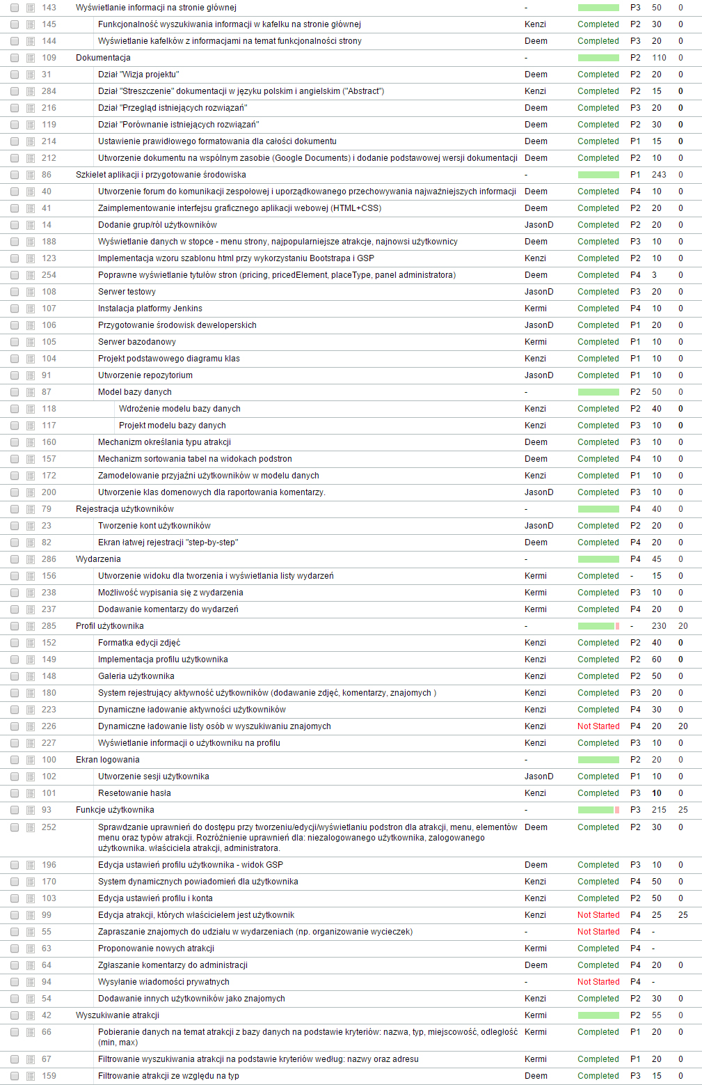

Rys. 3.1. Część pierwsza backlogu produktu z dnia *01.12.15*

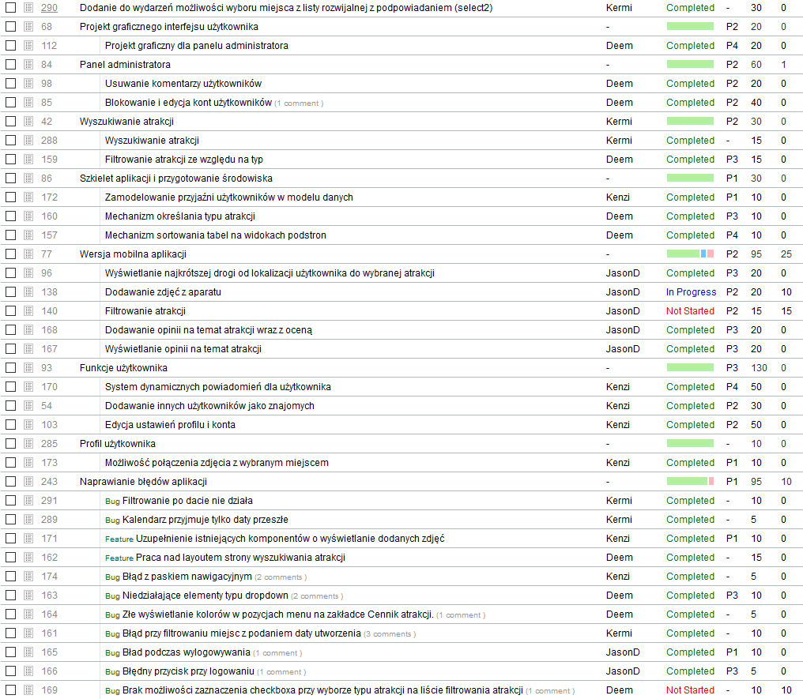

Rys. 3.2. Część druga backlogu produktu z dnia *01.12.15*

## Sprinty

### Sprint 1 (01.09.15 - 12.09.15)



Rys. 3.3. Backlog sprintu pierwszego

Jak pokazuje *.*, w trakcie trwania pierwszego sprintu zespół zapoznawał się z technologiami, które planowano wykorzystać w projekcie. Został on poświęcony głównie na przygotowanie środowisk dla wytwarzania produktu.

W ramach tych prac utworzono serwer testowy i repozytorium w systemie GitHub, zainstalowano platformę Jenkins dla wygodniejszego wdrażania aplikacji na serwer oraz skonfigurowano IDE do pracy z wybranymi frameworkami. Utworzono także ogólny projekt graficzny dla aplikacji webowej.

Ponieważ ten sprint odbywał się pod koniec wakacji, członkowie zespołu zrealizowali raczej niewielki zakres implementowanej funkcjonalności.

### Sprint 2 (14.09.15 - 26.09.15)



Rys. 3.4. Backlog sprintu drugiego

Sprint drugi był krótkim i mało wnoszącym do projektu (co pokazuje .), głównie ze względu na to, że obejmował samą końcówkę wakacji. W ramach sprintu zespołowi udało się rozwinąć dokumentację oraz przygotować podstawowe funkcje systemu do dalszych prac – rejestrację kont nowych użytkowników. Zespół planował także zaimplementować system logowania użytkowników, jednak tego celu nie udało się osiągnąć w tym sprincie ze względu na drobne problemy techniczne.



Rys. 3.5. Wykres wypalania sprintu drugiego

Jak widać na *.*, sprint 2 był dużym zastojem funkcjonalności, zespół nie zrealizował dużej ilości prac, a większość z nich została zrealizowana tuż przed końcem iteracji.

### Sprint 3 (28.09.15 - 04.10.15)



Rys. 3.6. Backlog sprintu trzeciego

Trzeci sprint zespołu także nie był szczególnie owocny, zespół dobrał sobie niewielki zakres zadań. Jak ukazuje *,* udało się utworzyć prostą aplikację mobilną dla systemu *Android*, która później została wykorzystana jako prototyp. Dodatkowo zespół przerobił utworzony wcześniej projekt interfejsu na kod HTML i CSS.

W tym sprincie zdecydowano, że warto uporządkować wiedzę i zgromadzić wszystkie artefakty tworzone podczas pracy z produktem w jednym miejscu, dlatego też zostało utworzone forum do komunikacji wewnątrz zespołu. Dostęp do niego otrzymał także Opiekun.

Ostatnim zadaniem wykonanym podczas tego sprintu było zaplanowanie podstawowego diagramu klas, co umożliwiło rozpoczęcie prac z rozplanowaniem modelu bazy danych.



Rys. 3.7. Wykres wypalania sprintu trzeciego

. Pokazuje, że zespół pracował głównie na początku i końcu iteracji. W związku z niewielką ilością dobranych zadań udało się zrealizować cały zaplanowany zakres funkcjonalności.

### Sprint 4 (05.10.15 - 27.10.15)



Rys. 3.8. Backlog sprintu czwartego

Sprint czwarty był pierwszym dużym sprintem, w którym aktywny udział wziął cały zespół, co widać na . Zbyt małe postępy w poprzednich sprintach spowodowały, że zespół postanowił położyć duży nacisk na wytwarzanie aplikacji webowej i zaimplementować działający prototyp, do którego można by później dobudowywać bardziej skomplikowane funkcjonalności.

Jednym z głównych celów osiągniętych w tym sprincie było zaplanowanie i wdrożenie modelu bazy danych – dzięki temu można było utworzyć podstawowe klasy domenowe i zająć się implementacją aplikacji webowej.

Owocem tego była m.in. możliwość dodania, edytowania i usuwania atrakcji do bazy danych – służyły do tego proste formularze pozbawione zaawansowanych możliwości. Kolejną funkcjonalnością zrealizowaną w tym sprincie było zrealizowanie prawidłowego wyświetlania podstron wyszukiwania atrakcji, chociaż jeszcze pozbawione były one spójnego interfejsu graficznego.

Innym zadaniem wartym zwrócenia na nie uwagi było z pewnością utworzenie projektu graficznego dla podstrony wyszukiwania atrakcji i dla aplikacji mobilnej. Dzięki temu można było zaimplementować proste widoki z wykorzystaniem Bootstrapa oraz widoków GSP.

W tym sprincie udało się także zrealizować niedokończone zadanie z poprzedniego sprintu – w pełni działała rejestracja użytkowników, tworzone konta zapisywały się w bazie danych, a pola formularzy były prawidłowo walidowane na etapie wprowadzania danych. Warto zaznaczyć, że była to prosta rejestracja jednoetapowa, potrzebna, aby móc rozpocząć prace nad innymi funkcjonalnościami aplikacji – w późniejszym sprincie udało się utworzyć rejestrację wieloetapową.

Równocześnie z pracą nad aplikacją, zespół starał się także rozwinąć dokumentację. W tym sprincie udało się utworzyć dział dokumentacji , który znajduje się w punkcie niniejszej dokumentacji.

Sprint zakończył się wdrożeniem na serwer testowy prostej aplikacji, która realizowała sporą część funkcjonalności z Minimalnego zakresu, opisanego w punkcie . niniejszej dokumentacji.



Rys. 3.9. Wykres wypalania sprintu czwartego

Z . można wywnioskować, że prace w tym sprincie trwały głównie na początku i końcu iteracji.

### Sprint 5 (27.10.15 - 03.11.15)



Rys. 3.10 Backlog sprintu piątego

Sprint piąty, choć niezbyt obszerny, należał do bardziej udanych. W ramach funkcjonalności zrealizowanych w trakcie jego trwania udało się znacząco rozwinąć prototyp aplikacji mobilnej. Wersja aplikacji na smartfony potrafiła określić lokalizację użytkownika na podstawie modułu GPS, dzięki czemu udało się napisać prostą funkcjonalność wyświetlania pobliskich atrakcji. Zrealizowano też logowanie się do systemu z użyciem konta tworzonego za pomocą wersji webowej aplikacji.

Z większych zmian udało się także zrealizować widok wyświetlania szczegółowych informacji o atrakcji – aplikacja pobierała z bazy danych, a następnie prezentowała z użyciem tworzonego wcześniej szablonu informacje na temat wybranej atrakcji. W ramach tego widoku zaimplementowano także dodawanie komentarzy (opinii) przez zalogowanych użytkowników, a następnie rozszerzono tę funkcjonalność o możliwość wystawienia oceny.

Pomniejszymi zmianami była poprawka widoku rejestracji użytkowników, tak aby w bardziej przyjazny dla użytkownika sposób prezentował formularz rejestracji.

W ramach sprintu udało się także wykryć i poprawić dwa błędy aplikacji.

Dodatkowo, zgodnie z planami, zespół równocześnie pracował nad rozwinięciem dokumentacji dla projektu.

Całość zrealizowanych zadań prezentuje .



Rys. 3.11. Wykres wypalania sprintu 5

Jak widać na ., zespół pracował głównie na początku i końcu iteracji. Tym razem w sprincie brał udział cały zespół i udało się zrealizować większość zaplanowanych funkcjonalności.

### Sprint 6 (04.11.15 - 11.11.15)



Rys. 3.12. Backlog sprintu szóstego

W ramach szóstego sprintu, którego backlog został pokazany na ., zespół w znaczny sposób rozwinął widok wyświetlania szczegółowych informacji o atrakcji - dużą zmianą było wprowadzenie zakładek dzielących funkcjonalność widoku na mniejsze bloki. Jedna z zakładek umożliwiała wstawianie zdjęć związanych z atrakcją przez zalogowanych użytkowników. Zaimplementowano także mechanizm dodawania cennika (menu) do atrakcji – w związku z tym zadaniem udało się też zrobić przyjazne dla użytkownika formularze dodawania kategorii oraz elementów kategorii do menu. Dodatkowo dodano system gwiazdek zamiast ręcznego wprowadzania opinii o atrakcji.

Sporą nowością zrealizowaną w sprincie był widok profilu użytkownika – póki co okrojonego do galerii zdjęć wstawianych przez użytkownika, w ramach której mógł wybrać sobie obrazek profilowy lub przypisać zdjęcie do atrakcji.

Kolejną zmianą było dodanie mechanizmu wyświetlania sekcji (kafelków) na stronie głównej z informacjami o zaletach utworzenia konta i celu istnienia serwisu.

W tym sprincie pracowano także nad wersją mobilną aplikacji. Dodano w niej mechanizm wyświetlania i dodawania opinii do atrakcji. Rozpoczęto także prace nad możliwością dodawania zdjęć zrobionych z aparatu i wyświetlania obrazków dodanych przez innych użytkowników w postaci prostego albumu. Udało się także zaimplementować widok wyświetlania szczegółów atrakcji. Postanowiono także nie tworzyć specjalnej funkcjonalności rejestracji dla aplikacji mobilnej – zamiast tego zespół stwierdził, że zrobi wygodny mechanizm rejestracji wieloetapowej, do którego aplikacja mobilna będzie odsyłać.

Przy prostych testach funkcjonalności wdrożonej na serwerze testowym udało się znaleźć i naprawić dwa kolejne błędy.



Rys. 3.13. Wykres wypalania sprintu szóstego

Sposób pracy zespołu w trakcie sprintu pokazuje . – ponownie udało się zrealizować większość zaplanowanej funkcjonalności, chociaż prace przebiegały dosyć powoli, zaczynając się od mniej więcej połowy iteracji.

### Sprint 7 (12.11.15 - 18.11.15)



Rys. 3.14. Backlog sprintu siódmego

. pokazuje funkcjonalności wykonane w sprincie siódmym. Był to pierwszy duży sprint, jaki udało się wykonać zespołowi – duży nacisk został położony na zaimplementowanie funkcjonalności, które zostały uznane za najważniejsze.

Jednym z takich celów było utworzenie prototypu Panelu administratora – prócz podziału widoku na zakładki i utworzenia szkieletowych funkcjonalności, udało się zaimplementować usuwanie komentarzy użytkowników oraz edycję kont użytkowników. Niestety, opcja ta wykorzystywała widok edycji konta użytkownika, który okazał się potem być potrzebny w profilu użytkownika, przez co zadanie zostało otworzone na nowo. Wszystkie funkcje po stronie serwera były już jednak gotowe i trzeba było zaimplementować jedynie nowy widok.

Kolejnym ważnym krokiem w budowaniu aplikacji było zrezygnowanie z osobnych klas dla każdego typu atrakcji – zamiast tego wprowadzono jedno pole *Typ* do wspólnej klasy dla wszystkich ich rodzajów. Zespół zdecydował się na taki krok ze względu na brak konieczności rozdzielania poszczególnych kategorii atrakcji na osobne klasy – niepotrzebne komplikowało to proces wytwarzania aplikacji. Dzięki podjęciu takiej decyzji udało się zrobić filtrowanie według typu na ekranie wyszukiwania atrakcji.

Duże postępy udało się uzyskać w aplikacji mobilnej. Z wykorzystaniem mechanizmów *Google Maps* udało się dodać funkcjonalność obliczania najkrótszej trasy od obecnej pozycji użytkownika do wybranej atrakcji – całość wyświetlała się na zakładce z mapą. Dalej trwały prace związane z dodawaniem zdjęć z aparatu – udało się za to zamknąć zadania związane z wyświetlaniem i dodawaniem opinii przy pomocy aplikacji mobilnej.

Warto także wspomnieć o rozwinięciu funkcjonalności społecznych związanych z kontem użytkownika – zamodelowano model zawierania znajomości, który wykorzystywał system dynamicznych powiadomień w profilu użytkownika. Udało się także zaimplementować widok służący do edycji ustawień konta.

Do pomniejszych zmian, które miały miejsce w tym sprincie, należy zaimplementowanie mechanizmu sortowania tabel na widokach – użytkownik, klikając w nazwę kolumny, mógł posortować według niej tabelę rosnąco lub malejąco.

W sprincie siódmym rozpoczęto także testowanie już napisanych modułów – jak widać na ., zespołowi udało się znaleźć kilka błędów aplikacji i naprawić większość z nich.

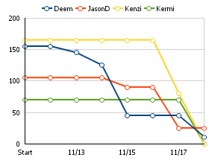

Rys. 3.15. Wykres wypalania sprintu siódmego

Na . można zobaczyć, jak wyglądał postęp prac w sprincie dla członków zespołu, którzy brali w nim udział. Tym razem prace zespołu trwały cały sprint i stopniowo udawało się realizować kolejne zaplanowane zadania.

### Sprint 8 (19.11.15 - 25.11.15)

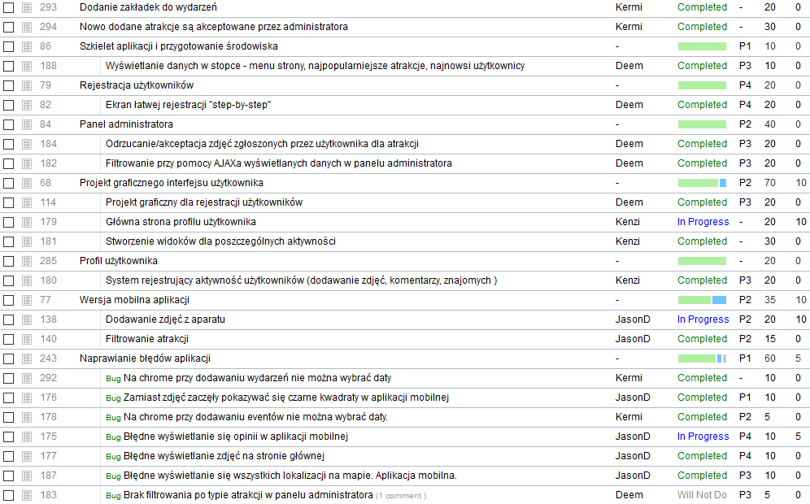

Rys. 3.16. Backlog sprintu ósmego

W sprincie ósmym zespół coraz bardziej zbliżał się do gotowej aplikacji, która spełniałaby założone wcześniej funkcjonalności. Zespół postanowił, że w tym sprincie zrealizuje przede wszystkim brakujące moduły aplikacji, a duży nacisk na testowanie położy w następnej iteracji. Dzięki takiemu podejściu można było skupić się na realizowaniu pozostałych celów o wyższych priorytetach.

Jednym ze zrealizowanych zadań było wyświetlanie w stopce dynamicznych danych – od teraz wyświetlały się tam informacje o najpopularniejszych atrakcjach oraz najnowszych użytkownikach.

Udało się także zrealizować wieloetapową rejestrację, opisaną w dokumentacji w punkcie – proces tworzenia konta obejmował 4 widoki: rozpoczęcie, podanie wymaganych danych, podanie danych opcjonalnych oraz ekran podsumowania.

Kolejną dodaną funkcjonalnością było dodanie aktywności do profilu użytkownika – dzięki temu wyświetlały się tam informacje o tym, jakie akcje podjął użytkownik w ostatnim czasie: dodawanie zdjęć, komentarzy oraz znajomych.

W panelu administratora dodano wyświetlanie listy dodanych przez użytkownika zdjęć oraz możliwość ich akceptacji i odrzucenia przez administratora. Dodatkowo przerobiono system wykonywania akcji na ładowanie dynamiczne przy użyciu AJAXa.

Postępy w aplikacji mobilnej poczyniły się jedynie w zakresie filtrowania atrakcji.

Jak pokazuje ., pomimo podjęcia postanowień o testowaniu aplikacji w następnym sprincie, udało się znaleźć kilka błędów, które zostały od razu poprawione. Jednocześnie zespół zdecydował o tym, aby nie implementować filtrowania atrakcji według typu w panelu administratora, argumentując tę decyzję faktem, żetaka opcja jest nieprzydatna administratorowi.

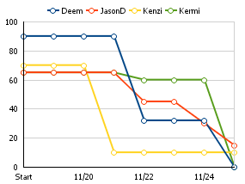

Rys. 3.17. Wykres wypalania sprintu ósmego

Jak widać na ., zespół pracował nad aplikacją równomiernie w trakcie całego sprintu.

### Sprint 9 (26.11.15 - 02.12.15)



Rys. 3.18. Backlog funkcjonalności aplikacji zrealizowanych w trakcie sprintu dziewiątego

Sprint 9 był bez wątpienia największą iteracją, jaką zespół realizował w trakcie trwania projektu. Postanowiono, że implementowanie nowych funkcjonalności będzie odbywało się maksymalnie do połowy sprintu, zaś w drugiej jego części zespół zajmie się tylko i wyłącznie testowaniem aplikacji. Każdy członek zespołu tak dobrał sobie zadania, aby zrealizować jak największą ich część, jednocześnie mając czas na przeprowadzenie testów.

Jak pokazuje ., udało się nieco rozwinąć moduł związany z wydarzeniami - użytkownik mógł się teraz wypisać z wydarzenia oraz napisać komentarz na jego temat, dodano także wyświetlanie wydarzeń związanych z atrakcją na widoku wyświetlania szczegółowych informacji.

Kolejnym ważnym etapem było utworzenie mechanizmu sprawdzania uprawnień związanych z wyświetlaniem widoków – do tej pory każdy użytkownik mógł wykonać każdą akcję, co należało jak najszybciej naprawić. Szczęśliwie dla zespołu, odbyło się to bez większych problemów.

W ramach zadań optymalizacyjnych udało się zrealizować dynamiczne ładowanie list i elementów – zamiast ładować od razu cały widok do pamięci, aplikacja wysyłała żądanie o uzyskanie danego fragmentu strony dopiero wtedy, kiedy użytkownik tego potrzebował.

Znacznie rozbudowano panel administratora – dodano funkcjonalność zgłaszania komentarzy przez użytkowników i możliwość ich odrzucania, akceptowania lub edytowania przez administratorów. Następną nowością była możliwość poproszenia o uprawnienia właściciela atrakcji oraz ekran wyświetlania listy utworzonych wydarzeń.



Rys. 3.19. Wykres wypalania sprintu dziewiątego

Jak widać na ., cały zespół intensywnie pracował w sprincie dziewiątym nad tworzonym produktem. Większość funkcjonalności została zrealizowana w pierwszej połowie sprintu, pozostawiając drugą część na testowanie i naprawianie drobnych błędów aplikacji, a także na pracę przy dokumentacji.



Rys. 3.20. Naprawione błędy aplikacji w sprincie dziewiątym

Jak pokazuje ., cała aplikacja została przetestowana pod względem znalezienia błędów i zaimplementowania brakującej drobnej funkcjonalności. Udało się znaleźć 65 problemów i naprawić większość z nich, chociaż kilka zostało w stanie *Not Started* ze względu na mocno ograniczony czas.

# Architektura aplikacji



Rys. 4.1. Architektura w projekcie

Architekturę naszego produktu opisuje . Można zauważyć tam, że głównym komponentem naszej aplikacji jest aplikacja *grailsowa,* uruchomiona na serwerze. Komunikuje się ona z serwerem bazy danych i jest odpowiedzialna za wszystkie zapytania oraz kontrolę dostępu do bazy. Udostępnia także RESTful API, z którego korzysta aplikacja mobilna w celu pobierania informacji.

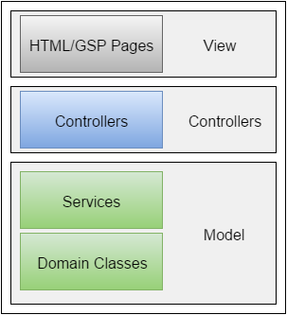

Rys. 4.2. Budowa aplikacji Grailsowej

Jak wcześniej wspominano, sercem naszego produktu jest framework Grails. Składa on się z trzech najważniejszych warstw pokazanych na . Pierwszą z nich jest warstwa modelu, która jest odpowiedzialna za odwzorowanie relacyjno-obiektowe. Posiada odwzorowanie wszystkich encji bazodanowych. Warstwa ta odpowiedzialna jest też za komunikację z bazą poprzez klasy serwisowe, które wykonują także logikę biznesową aplikacji.

Kolejną warstwą jest kontroler, który w zależności od żądania wykonuje odpowiednią akcję w serwisie i zwraca dane, które przesyła do odpowiednich widoków. Tam generowana jest odpowiedź w odpowiednim formacie. W zależności od typu żądania, odpowiedź generowana jest w formacie JSON lub jako strona HTML. Widoki generowane są za pomocą danych przesłanych z kontrolera do widoku i tak wygenerowana odpowiedź jest wysyłana do odbiorcy.

Spora część funkcjonalności w projekcie realizowana jest przy pomocy zapytań AJAXowych wysyłanych do serwera. Dzięki takiemu rozwiązaniu serwis zyskuje dynamiczność ładowania informacji.

# Baza danych

W trakcie prac nad projektem powstały dwa schematy bazy danych. Pierwszy z nich stanowił punkt wejściowy dla rozwoju aplikacji – po jego zaimplementowaniu zaczęły się rzeczywiste prace nad programem. Drugi z nich był z kolei ostatecznym wynikiem pracy.

Jak prezentuje Rys. 5.1., początkowy schemat bazy danych był nieprzemyślany. Zespół założył istnienie klas, które w późniejszych etapach prac okazały się być nadmierne – w szczególności podział na OtherPlace i Hotel.

Największym przeoczeniem było jednak brak jakiegokolwiek uwzględnienia użytkownika w początkowych planach. Schemat bazy danych, jaki wykorzystywany jest w projekcie w końcowym etapie, prezentuje .

## Inicjalny schemat bazy danych

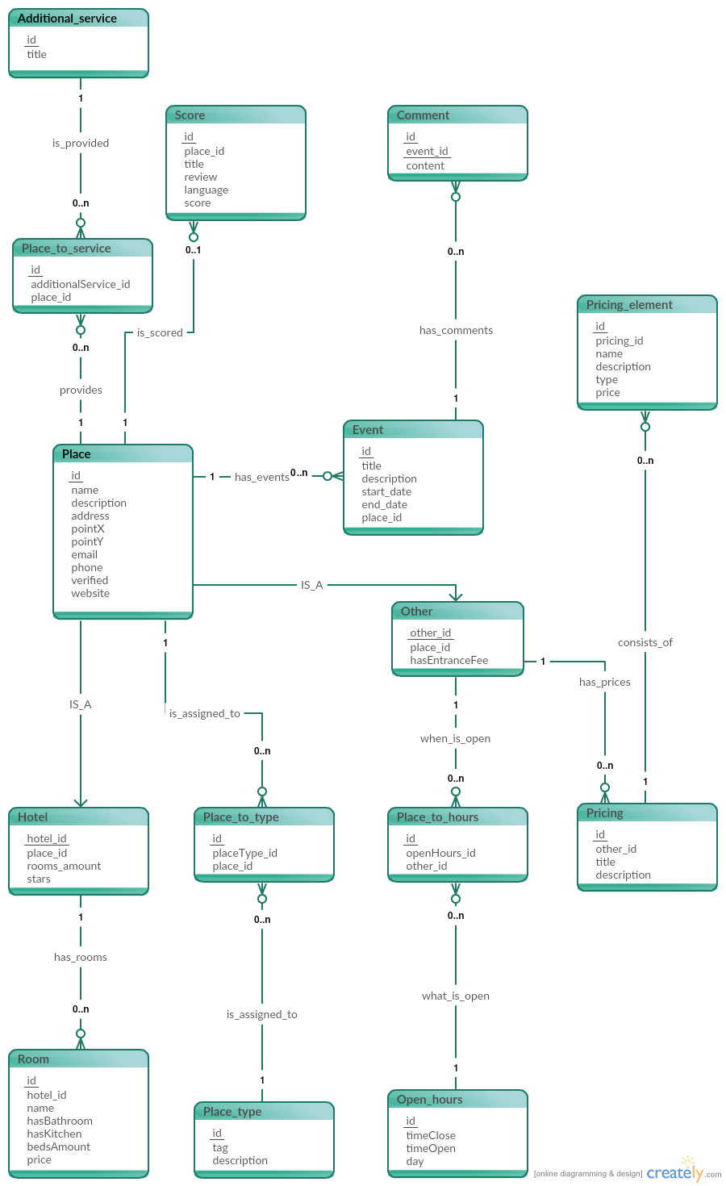

Rys. 5.1. Inicjalny schemat bazy danych

## Końcowy schemat bazy danych

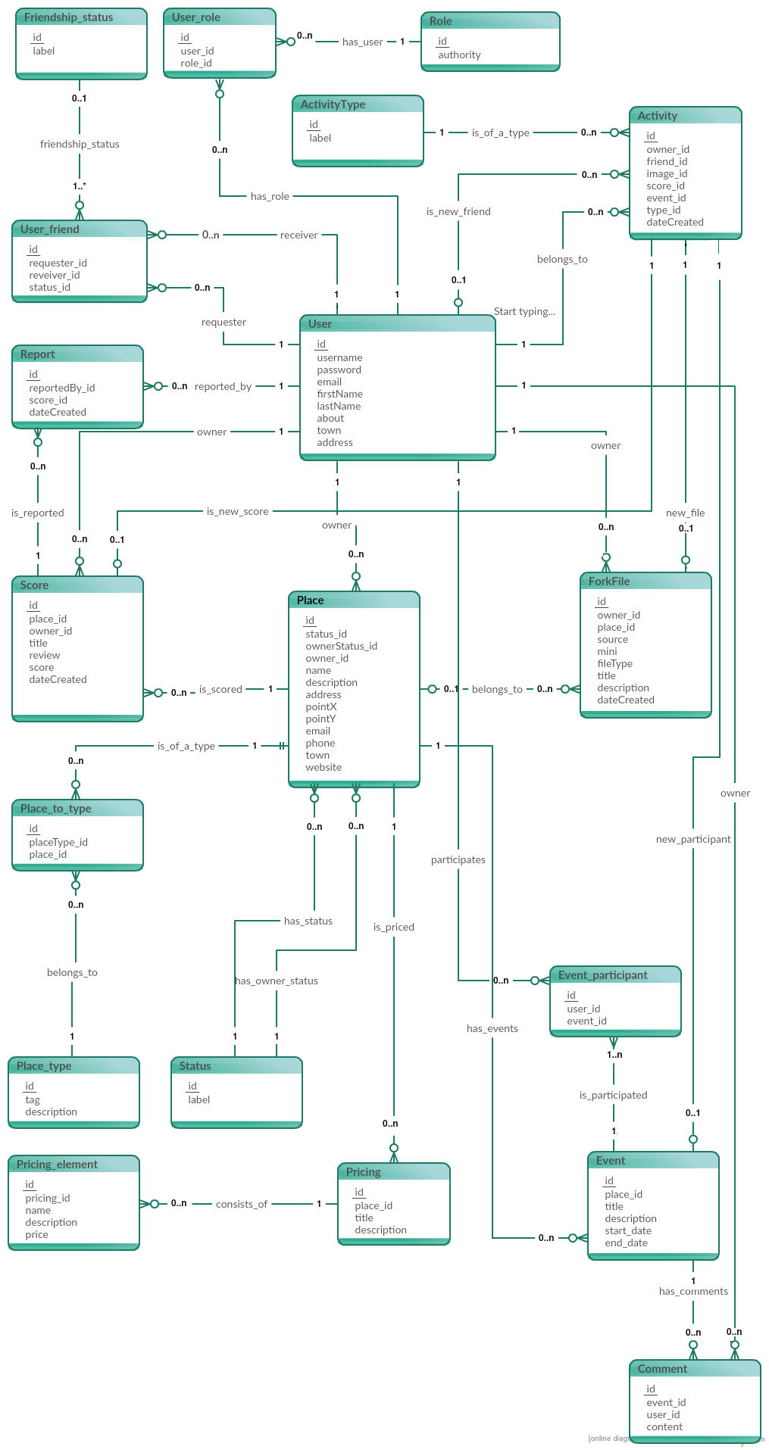

Rys. 5.2. Końcowy schemat bazy danych

## Opis zbioru encji końcowego schematu baz danych

**Tabela 5.1.** Zbiór encji Place

| **Nazwa** | **Typ / dziedzina** | **Opis** |
| --- | --- | --- |
| id | Liczba naturalna | Klucz sztuczny |
| status\_id | Liczba naturalna | Wskazuje na obecny status miejsca |
| ownerStatus\_id | Liczba naturalna | Wskazuje na obecny status właściciela miejsca |
| owner\_id | Liczba naturalna | Wskazuje na obecnego właściciela miejsca |
| name | Ciąg znaków (max 255) | Nazwa miejsca |
| description | Ciąg znaków | Opis miejsca |
| address | Ciąg znaków (max 255) | Adres miejsca, czyli ulica z numerem domu |
| pointX | Liczba zmiennoprzecinkowa | Długość geograficzna, w której znajduje się miejsce |
| pointY | Liczba zmiennoprzecinkowa | Szerokość geograficzna, w której znajduje się miejsce |
| email | Ciąg znaków (max 255) | E-mail kontaktowy podany w opisie atrakcji |
| phone | Ciąg znaków (max 255) | Telefon kontaktowy podany w opisie atrakcji |
| website | Ciąg znaków (max 255) | Strona internetowa obiektu lub właściciela obiektu |
| town | Ciąg znaków (max 255) | Miasto, w którym znajduje się miejsce |

opisuje zbiór encji *Place*, które są centralnym punktem aplikacji. Reprezentują informacje o miejscu, które stanowi wartość turystyczną.

**Tabela 5.2.** Zbiór encji Status

| **Nazwa** | **Typ / dziedzina** | **Opis** |
| --- | --- | --- |
| id | Liczba naturalna | Klucz sztuczny |
| label | Ciąg znaków (max 255) | Reprezentacja słowna statusu |

. Opisuje zbiór encji *Status*. Jest to typ wyliczeniowy o wartościach *APPROVED* - zaakceptowano, *PENDING* - oczekiwanie i *REJECTED* – odrzucono.

**Tabela 5.3.** Zbiór encji Pricing

| **Nazwa** | **Typ / dziedzina** | **Opis** |
| --- | --- | --- |
| id | Liczba naturalna | Klucz sztuczny |
| place\_id | Liczba naturalna | Wskazuje na miejsce |
| title | Ciąg znaków (max 255) | Tytuł kategorii cen |
| description | Ciąg znaków | Opis kategorii cen |

. Opisuje zbiór encji *Pricing*, który grupuje elementy cennika do kategorii.

**Tabela 5.4.** Zbiór encji Pricing\_element

| **Nazwa** | **Typ / dziedzina** | **Opis** |
| --- | --- | --- |
| id | Liczba naturalna | Klucz sztuczny |
| pricing\_id | Liczba naturalna | Wskazuje na cennik |
| name | Ciąg znaków (max 255) | Nazwa elementu |
| description | Ciąg znaków | Opis elementu |
| price | Liczba zmiennoprzecinkowa | Wartość (cena) elementu |

. Pokazuje sposób realizacji zależności wiele do wiele między miejscem i typem miejsca.

**Tabela 5.5.** Zbiór encji Place\_to\_type

| **Nazwa** | **Typ / dziedzina** | **Opis** |
| --- | --- | --- |
| id | Liczba naturalna | Klucz sztuczny |
| place\_id | Liczba naturalna | Wskazuje na miejsce |
| placeType\_id | Liczba naturalna | Wskazuje na typ miejsca |

. Pokazuje sposób realizacji zależności wiele do wiele między miejscem i typem miejsca.

**Tabela 5.6.** Zbiór encji Place\_type

| **Nazwa** | **Typ / dziedzina** | **Opis** |
| --- | --- | --- |
| id | Liczba naturalna | Klucz sztuczny |
| tag | Ciąg znaków (max 255) | Reprezentacja słowna typu |
| description | Ciąg znaków (max 255) | Opis typu |

. Pokazuje zbiór encji *Place\_type* - słownik typów miejsc.

**Tabela 5.7.** Zbiór encji Score

| **Nazwa** | **Typ / dziedzina** | **Opis** |
| --- | --- | --- |
| id | Liczba naturalna | Klucz sztuczny |
| place\_id | Liczba naturalna | Wskazuje na miejsce |
| owner\_id | Liczba naturalna | Wskazuje na recenzenta |
| title | Ciąg znaków (max 255) | Tytuł recenzji |
| review | Ciąg znaków | Treść recenzji |
| score | Liczba naturalna | Ocena podsumowująca recenzję w skali od 0 do 5 |
| dateCreated | Data | Data napisania recenzji |

. Opisuje zbiór encji *Score*, które realizują recenzje miejsc.

**Tabela 5.8.** Zbiór encji Report

| **Nazwa** | **Typ / dziedzina** | **Opis** |
| --- | --- | --- |
| id | Liczba naturalna | Klucz sztuczny |
| reportedBy\_id | Liczba naturalna | Wskazuje na osobę, która zgłosiła recenzję |
| score\_id | Liczba naturalna | Wskazuje na zgłaszaną opinię |
| dateCreated | Data | Data napisania recenzji |

. Opisują zbiór encji *Report -* raport reprezentujący zgłoszenie recenzji, którą użytkownik uzna za ofensywną.

**Tabela 5.9.** Zbiór encji User

| **Nazwa** | **Typ / dziedzina** | **Opis** |
| --- | --- | --- |
| id | Liczba naturalna | Klucz sztuczny |
| username | Ciąg znaków (max 255) | Login systemowy użytkownika oraz nazwa, pod którą jest on reprezentowany |
| password | Ciąg znaków (max 255) | Hasło do systemu |
| email | Ciąg znaków (max 255) | Adres e-mail użytkownika |
| firstName | Ciąg znaków (max 255) | Imię użytkownika |
| lastName | Ciąg znaków (max 255) | Nazwisko użytkownika |
| about | Ciąg znaków | Krótki opis użytkownika |
| town | Ciąg znaków (max 255) | Miejsce zamieszkania (miasto) |
| address | Ciąg znaków (max 255) | Miejsce zamieszkania (ulica) |

. Opisuje zbiór encji *User*, przedstawiające zarejestrowanego użytkownika portalu.

**Tabela 5.10**. Zbiór encji User\_friend

| **Nazwa** | **Typ / dziedzina** | **Opis** |
| --- | --- | --- |
| id | Liczba naturalna | Klucz sztuczny |
| requester\_id | Liczba naturalna | Wskazuje na osobę, która wysłała zaproszenie |
| receiver\_id | Liczba naturalna | Wskazuje na osobę, do której wysłano zaproszenie |
| status\_id | Liczba naturalna | Wskazuje na stan przyjaźni |

. Opisuje sposób realizacji znajomości. Wiąże użytkownika, który wysłał zaproszenie, z użytkownikiem będącym odbiorcą zaproszenia i stanem ich znajomości.

**Tabela 5.11.** Zbiór encji Friendship\_status

| **Nazwa** | **Typ / dziedzina** | **Opis** |
| --- | --- | --- |
| id | Liczba naturalna | Klucz sztuczny |
| label | Ciąg znaków (max 255) | Reprezentacja słowna statusu |

. Ukazuje realizajcę typu wyliczeniowego o wartościach *APPROVED* - zaakceptowano, *PENDING* - oczekiwanie i *REJECTED* - odrzucono i *REMOVED* – usunięto.

**Tabela 5.12.** Zbiór encji Activity

| **Nazwa** | **Typ / dziedzina** | **Opis** |
| --- | --- | --- |
| id | Liczba naturalna | Klucz sztuczny |
| owner\_id | Liczba naturalna | Wskazuje na osobę podejmującą się aktywności |
| friend\_id | Liczba naturalna | Wskazuje na osobę będącą tematem aktywności (nowym znajomym) |
| image\_id | Liczba naturalna | Wskazuje na zdjęcie będące tematem aktywności |
| score\_id | Ciąg znaków (max 255) | Wskazuje na recenzję będącą tematem aktywności |
| event\_id | Ciąg znaków | Wskazuje na wydarzenie będące tematem aktywności |
| type\_id | Ciąg znaków (max 255) | Wskazuje na typ aktywności |
| dateCreated | Data | Data wystąpienia aktywności |

. Pokazuje sposób realizacji aktywności użytkownika, czyli odnotowania określonej akcji użytkownika w systemie. Rodzaje aktywności znajdują się w osobnej tabeli.

**Tabela 5.13.** Zbiór encji ActivityType

| **Nazwa** | **Typ / dziedzina** | **Opis** |
| --- | --- | --- |
| id | Liczba naturalna | Klucz sztuczny |
| label | Ciąg znaków (max 255) | Reprezentacja słowna statusu |

. Ukazuje sposób realizacji typu wyliczeniowego o wartościach *INVITE* - zaproszenie, *FRIEND* - zaakceptowanie zaproszenia i *REVIEW* - napisanie recenzji, *IMAGE* - dodanie zdjęcia, *EVENT* - dołączenie do wydarzenia.

**Tabela 5.14.** Zbiór encji User\_role

| **Nazwa** | **Typ / dziedzina** | **Opis** |
| --- | --- | --- |
| id | Liczba naturalna | Klucz sztuczny |
| user\_id | Liczba naturalna | Wskazuje na użytkownika |
| role\_id | Liczba naturalna | Wskazuje na rolę |

. Ukazuje sposób realizacji zależności wiele do wiele między użytkownikiem i rolą.

**Tabela 5.15.** Zbiór encji Role

| **Nazwa** | **Typ / dziedzina** | **Opis** |
| --- | --- | --- |
| id | Liczba naturalna | Klucz sztuczny |
| authority | Ciąg znaków (max 255) |  |

. Określa zbiór encji *Role*, które opisują rolę użytkownika w systemie.

**Tabela 5.16.** Zbiór encji ForkFile

| **Nazwa** | **Typ / dziedzina** | **Opis** |
| --- | --- | --- |
| id | Liczba naturalna | Klucz sztuczny |
| owner\_id | Liczba naturalna | Wskazuje na właściciela pliku |
| place\_id | Liczba naturalna | Wskazuje na miejsce powiązane z plikiem |
| source | BLOB | Źródło zdjęcia o maksymalnym rozmiarze 5 MB |
| mini | BLOB | Źródło zdjęcia przeskalowane do mniejszych rozmiarów (gdzie dłuższa krawędź ma maksymalnie 200 pikseli długości) i formatu jpg |
| title | Ciąg znaków (max 255) | Tytuł zdjęcia |
| description | Ciąg znaków | Opis zdjęcia |
| dateCreated | Data | Data utworzenia |

. Opisuje zbiór encji ForkFile, które reprezentują plik i metadane o tym pliku. Na obecne potrzeby systemu jest to tylko i wyłącznie zdjęcie.

**Tabela 5.17.** Zbiór encji Event

| **Nazwa** | **Typ / dziedzina** | **Opis** |
| --- | --- | --- |
| id | Liczba naturalna | Klucz sztuczny |
| user\_id | Liczba naturalna | Wskazuje na użytkownika |
| event\_id | Liczba naturalna | Wskazuje na wydarzenie |
| description | Ciąg znaków | Opis wydarzenia |
| startDate | Data | Data rozpoczęcia wydarzenia |
| endDate | Data | Data zakończenia wydarzenia |

. Opisuje zbiór encji *Event*, opisujące wydarzenie, które odbyło lub odbędzie się w danym miejscu.

**Tabela 5.18.** Zbiór encji Event\_participant

| **Nazwa** | **Typ / dziedzina** | **Opis** |
| --- | --- | --- |
| id | Liczba naturalna | Klucz sztuczny |
| user\_id | Liczba naturalna | Wskazuje na użytkownika |
| event\_id | Liczba naturalna | Wskazuje na wydarzenie |

. Określa sposób realizacji zależności wiele do wiele między użytkownikiem i wydarzeniem.

**Tabela 5.19.** Zbiór encji Comment

| **Nazwa** | **Typ / dziedzina** | **Opis** |
| --- | --- | --- |
| id | Liczba naturalna | Klucz sztuczny |
| user\_id | Liczba naturalna | Wskazuje na użytkownika |
| event\_id | Liczba naturalna | Wskazuje na wydarzenie |
| content | Ciąg znaków (max 255) | Treść wiadomości |

. Pokazuje zbiór encji *Comment*, pełniących rolę komentarza – jest to pewna forma komunikacji między osobami, które uczestniczą w wydarzeniu w celu ustalenia dodatkowych informacji.

# Opis produktu

W skład tworzonego produktu wchodzą dwa składniki – aplikacja webowa, która jest główną wersją aplikacji, dostępna poprzez przeglądarki obsługujące HTML5 i CSS3 oraz aplikacja mobilna, z okrojoną funkcjonalnością, dostępna dla urządzeń z systemem Android.

W dalszej części dokumentacji zostały opisane widoki dla obydwu wersji aplikacji, z uwzględnieniem akcji, jakie może użytkownik podjąć na każdym z nich.

## Wersja webowa aplikacji

### Ogólny szablon strony i strona główna aplikacji

Ekran strony głównej jest domyślnym ekranem aplikacji. Można do niego przejść z każdego innego widoku, po kliknięciu logo i nazwy aplikacji lub po wybraniu pozycji *Strona główna* w *Menu głównym* aplikacji.

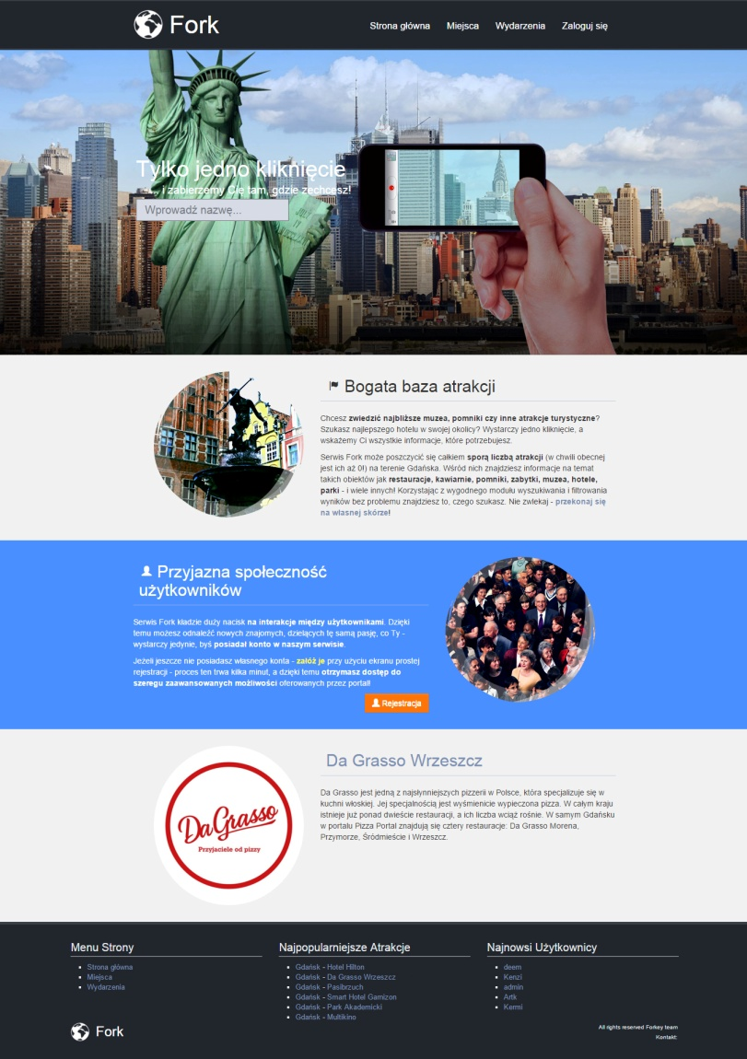

Rys. 6.1. Ogólny interfejs aplikacji webowej. Widok strony głównej.

. przedstawia ogólny interfejs, zastosowany na wszystkich podstronach aplikacji. W górnej części podstrony znajduje się logo aplikacji i menu, które zawiera linki do Strony głównej, modułu Miejsca, w którym znajduje się lista wszystkich atrakcji, modułu Wydarzenia, w którym użytkownik może znaleźć listę aktualnych wydarzeń oraz przycisk Zaloguj się (lub Wyloguj, w zależności od tego, czy użytkownik jest zalogowany).

Środkowa część strony ulega zmianie dla każdej podstrony - w tym miejscu prezentowana jest właściwa zawartość danego modułu.

U dołu strony znajduje się stopka, podzielona na cztery sekcje:

1. Menu strony - zawiera linki jak w Menu głównym. W tym miejscu (jeżeli zalogowanym użytkownikiem jest administrator) pojawia się także link Panel administratora, który prowadzi do widoku przedstawionego w punkcie .
2. Najpopularniejsze atrakcje - pokazuje listę sześciu najwyżej ocenianych przez użytkowników atrakcji.
3. Najnowsi użytkownicy - pokazuje listę sześciu najnowszych użytkowników
4. Dolna sekcja, która zawiera logo aplikacji oraz informacje o prawach autorskich i kontakt do właściciela strony

. pokazuje także widok strony głównej, której treść podzielona jest na cztery sekcje. Pierwsza część umożliwia użytkownikowi na szybkie wyszukanie atrakcji. Po wpisaniu nazwy w pole pokazuje się lista pasujących atrakcji - po kliknięciu na jedną z nich użytkownik zostanie przeniesiony na ekran prezentowania atrakcji, opisany w punkcie 6.2.3. Druga sekcja zawiera informacje na temat celu istnienia serwisu. Kolejna sekcja zachęca użytkownika do utworzenia konta przy pomocy kilkuetapowej rejestracji. Ostatnia sekcja pokazuje losową atrakcję spośród listy zaakceptowanych atrakcji.

### Wyszukiwanie atrakcji

Ekran Wyszukiwania atrakcji prezentowany jest użytkownikowi po kliknięciu po kliknięciu na pozycję Miejsca w menu głównym aplikacji.

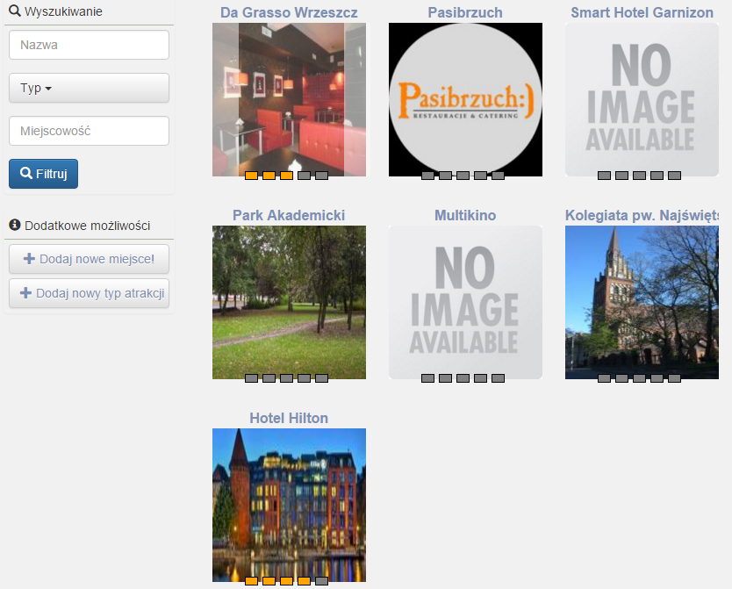

Rys. 6.2. Widok listy zaakceptowanych atrakcji

Jak widać na ., użytkownikowi prezentowana jest lista atrakcji w postaci kafelków. Każdy kafelek składa się z nazwy atrakcji, zdjęcia do niej przypisanego oraz średniej oceny użytkowników. Jeżeli tytuł atrakcji jest zbyt długi, przewija się on po najechaniu na niego myszką. Jeżeli użytkownicy dodali więcej zdjęć do wybranej atrakcji, można je wyświetlać po kolei, klikając w boczną część miniaturki. Lista zaakceptowanych przez administrację atrakcji ładowana jest na stronie dynamicznie, w grupach po 6 kafelków. Kliknięcie w środek obrazka lub tytuł atrakcji przenosi na ekran wyświetlania szczegółowych informacji, opisany w punkcie 6.1.3.

Po lewej stronie widoku użytkownicy mogą skorzystać z opcji filtrowania atrakcji. Uzupełniając pole nazwa lub miejscowość mają możliwość zawężenia ich listy. Po kliknięciu w pole Typ pojawi się menu kontekstowe z listą wszystkich typów (kategorii) atrakcji - w tym miejscu użytkownik może wyszukać jeden lub kilka elementów na raz. Aby przefiltrować listę atrakcji, należy kliknąć przycisk Filtruj.

Poniżej opcji związanych z filtrowaniem znajduje się sekcja Dodatkowe możliwości, w której znajdują się dwa przyciski. Przycisk Dodaj nowe miejsce, widoczny dla wszystkich użytkowników, przekieruje na ekran proponowania nowej atrakcji. Przycisk Dodaj nowy typ atrakcji, widoczny tylko dla administratora, przenosi na widok dodawania nowego typu atrakcji.

### Wyświetlanie szczegółowych informacji o atrakcji

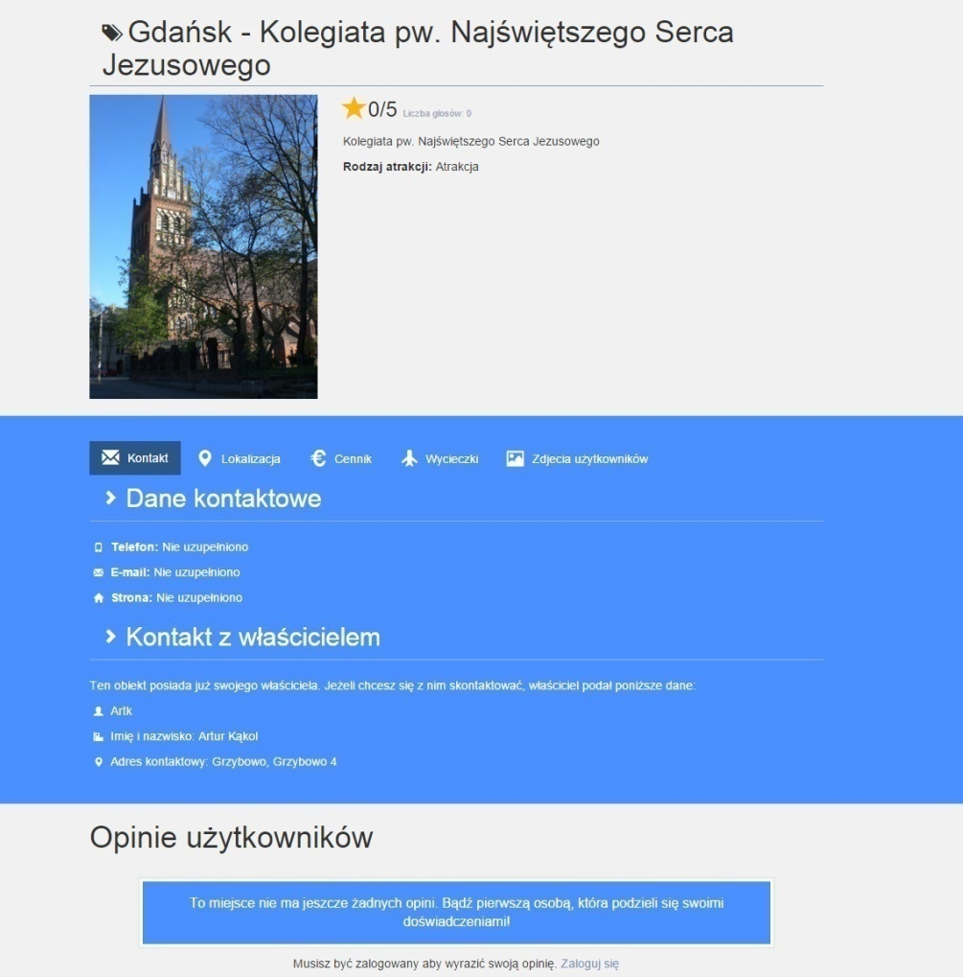

Rys. 6.3. Fragment widoku szczegółowych informacji o atrakcji

. Prezentuje widok szczegółowych informacji na temat atrakcji. Podstrona ta składa się z trzech głównych sekcji: opisu ogólnego atrakcji, danych szczegółowych atrakcji oraz opinii użytkowników.

Pierwsza sekcja zawiera podstawowe informacje o atrakcji - tutaj wyświetlana jest jej nazwa, główny obrazek-miniaturka (możliwy do ustawienia przez administratora/właściciela atrakcji), średnia ocen, opis oraz kategorie, do których należy.

Druga sekcja, ze względu na swoje rozbudowanie, została podzielona na zakładki:

1. Kontakt - prezentuje dane kontaktowe, wprowadzone do opisu atrakcji. Dodatkowo prezentowana jest tutaj sekcja kontaktu z właścicielem, która może znajdować się w trzech stanach: brak właściciela (wówczas znajduje się tutaj link Zarejestruj swoje konto jako właściciela atrakcji), właściciel w stanie oczekiwania na akceptację oraz dane kontaktowe do właściciela (w zależności od tego, jakie dane uzupełnił w swoim profilu).
2. Lokalizacja - prezentuje miasto i adres atrakcji. Dodatkowo, jeżeli te dane nie zostały pozostawione puste, pokazywana jest mapa okolic atrakcji, przy wykorzystaniu Google Maps.
3. Cennik - prezentuje menu danej atrakcji z podziałem na kategorie i elementy menu. Każda kategoria posiada swoją nazwę oraz listę elementów. Każdy element posiada swoją nazwę, opis oraz cenę. Jeżeli zalogowany użytkownik jest właścicielem atrakcji, ma możliwość edycji menu atrakcji za pomocą przycisków Dodaj nową kategorię oraz Edytuj.
4. Wycieczki - prezentuje listę wydarzeń, które dotyczą wybranej atrakcji. Dla zalogowanego użytkownika wyświetlany jest przycisk Dodaj nowe wydarzenie.
5. Zdjęcia użytkowników - prezentuje listę dodanych przez użytkowników zdjęć, przypisanych do wybranej atrakcji. Dla zalogowanego użytkownika prezentowany jest przycisk umożliwiający dodanie nowego zdjęcia.

Trzecia sekcja pokazuje listę opinii, jakie wystawili użytkownicy wybranej atrakcji. Każda opinia składa się z awatara i nazwy jej twórcy, tytułu, treści oraz oceny. Twórcy opinii mogą edytować swoje wpisy, natomiast administratorzy mogą edytować każdą opinię. Dodatkowo każdy użytkownik ma prawo zgłosić cudzy komentarz do sprawdzenia przez administrację serwisu. Dla zalogowanych użytkowników, którzy nie dodali jeszcze opinii na temat wybranej atrakcji, prezentowany jest formularz, przy pomocy którego mogą podzielić się swoim zdaniem z innymi użytkownikami.

### Rejestracja konta użytkownika



Rys. 6.4. Fragment ekranu startowego rejestracji użytkownika

Tworzenie konta użytkownika jest wieloetapowym procesem - składa się z kilku kroków: rozpoczęcia rejestracji, wypełnienia pól wymaganych, wypełnienia pól opcjonalnych oraz podsumowania procesu rejestracji.

. prezentuje ekran startowy rejestracji nowego konta. W tym miejscu użytkownik może znaleźć informacje o tym, dlaczego warto utworzyć swoje konto lub rozpocząć rejestrację, klikając w przycisk *Rozpocznij rejestrację*, który prowadzi go do następnego widoku, pokazanego na .

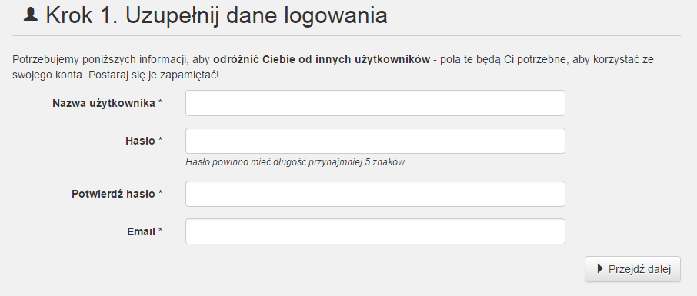

Rys. 6.5. Fragment widoku Krok pierwszy rejestracji - uzupełnianie pól wymaganych

. prezentuje Krok 1. rejestracji wieloetapowej - uzupełnianie wymaganych danych, służących do logowania.

W tym kroku użytkownik jest proszony o podanie unikatowej nazwy użytkownika, hasła składającego się z co najmniej 5 znaków oraz unikatowego adresu e-mail. Po wypełnieniu tych pól i kliknięciu przycisku Przejdź dalej dane wprowadzone przez użytkownika są walidowane. Jeżeli użytkownik wprowadził błędne dane, prezentowane mu są informacje o błędach, które wykryto. W innym przypadku zostaje on przekierowany do kolejnego etapu, pokazanego na .



Rys. 6.6. Fragment widoku Kroku drugiego - wypełnianie pól opcjonalnych

. prezentuje drugi krok rejestracji - wypełnianie pól opcjonalnych. W tym miejscu użytkownik może uzupełnić takie pola jak imię, nazwisko, miasto, adres zamieszkania oraz kilka zdań na swój temat. Jeżeli użytkownik stwierdzi, że chce poprawić dane uzupełnione w poprzednim etapie, może kliknąć przycisk Wróć do danych logowania, który odrzuci zmiany na obecnym widoku i cofnie go do Kroku pierwszego. W przypadku kliknięcia przycisku Podsumowanie, użytkownik zostanie przekierowany na ostatni widok rejestracji, pokazany na .



Rys. 6.7. Fragment widoku Podsumowanie wieloetapowej rejestracji

Jak widać na ., na ostatnim etapie rejestracji użytkownikowi prezentowane są dane, które wypełnił podczas poprzednich kroków. Dzięki temu może zweryfikować, czy wszystkie informacje zostały uzupełnione w prawidłowy sposób. Jeżeli w tym momencie kliknie przycisk Chcę poprawić poprzednie dane, zostanie przekierowany do Kroku 2 rejestracji. W przypadku kliknięcia przycisku Zakończ rejestrację, nowe konto zostanie zapisane, a użytkownik zostanie przekierowany na stronę główną.

### Panel administratora

Panel administratora jest widokiem dostępnym jedynie dla użytkowników o wystarczająco wysokich uprawnieniach - administratorów systemu. Można do niego dotrzeć, klikając Panel administratora w sekcji Menu strony w stopce.

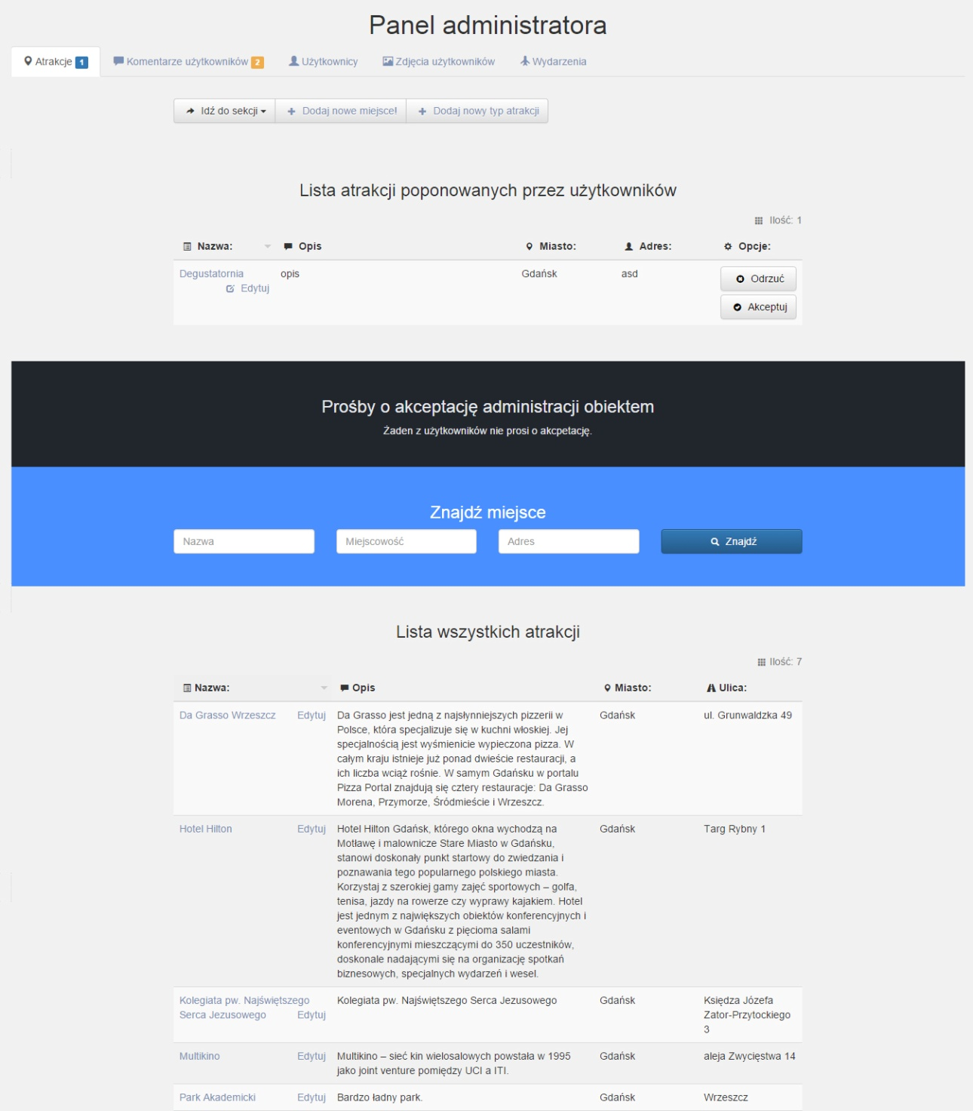

Rys. 6.8. Widok pierwszej zakładki w Panelu administratora

. pokazuje widok Panelu administratora, którego funkcjonalność została podzielona na pięć zakładek - każda z nich dotyczy innego modułu strony. Ze względu na zwiększenie wygody korzystania z Panelu administratora, akcje, jakie może podjąć administrator, wykonywane są przy użyciu skryptów Ajaxowych - najczęściej wykorzystywane opcje powodują odświeżenie widoku bez konieczności przeładowania strony.

Pierwsza zakładka na liście dotyczy atrakcji w systemie. W górnej części tego widoku znajdują się przyciski akcji, dzięki którym administrator może w łatwy sposób skorzystać z ogólnych funkcji systemu. Przycisk Idź do sekcji rozwija menu z listą sekcji dostępnych w tym widoku - wybierając jedną z nich, administrator może szybko przesunąć stronę bez konieczności przewijania. Przycisk Dodaj nową atrakcję przekierowuje na ekran tworzenia nowej atrakcji. Przycisk Dodaj nowy rodzaj atrakcji przekierowuje na ekran tworzenia nowego typu atrakcji.

Poniżej paska przycisków znajdują się cztery sekcje:

1. Lista proponowanych atrakcji przez użytkowników - zawiera listę atrakcji dodanych przez użytkowników, które oczekują na akceptację administratora, zanim zostaną upublicznione. Każda pozycja na liście posiada nazwę, miasto, adres oraz opis atrakcji. Administrator może edytować, odrzucić lub akceptować taką propozycję.
2. Prośby o akceptację administracji obiektem - zawierają prośby o przyznanie praw właściciela do obiektu. Każda pozycja na liście posiada nazwę użytkownika proszącego o prawa właściciela oraz nazwę, miasto i opis obiektu. Administrator może akceptować lub odrzucić taką prośbę. Sama weryfikacja odbywa się poza systemem.
3. Znajdź miejsce - służy do filtrowania atrakcji według nazwy, miejsca lub adresu.
4. Lista wszystkich atrakcji - domyślnie zawiera listę wszystkich atrakcji. Każda pozycja na liście posiada nazwę, miasto, adres oraz opis atrakcji. Po wprowadzeniu danych w sekcji Znajdź miejsce w tej sekcji prezentowane są wyniki.

Druga zakładka Panelu administratora dotyczy opinii, które wystawiają atrakcjom użytkownicy. Wewnątrz niej wyświetlają się komentarze zgłoszone przez użytkowników - administrator może je edytować, akceptować lub usunąć, jeżeli jego zdaniem nie spełniają norm. Dodatkowo prezentowana jest też lista najnowszych komentarzy.

Trzecia zakładka dotyczy użytkowników. Tutaj można skorzystać z wyszukiwania, które działa w podobny sposób do wyszukiwania atrakcji z pierwszej zakładki. Wyszukiwanie odbywa się względem nazwy użytkownika lub adresu e-mail. Dodatkowo domyślnie prezentowana jest lista wszystkich użytkowników - każda pozycja na liście posiada nazwę konta, adres e-mail oraz uprawnienia, jakie posiada użytkownik na stronie. Administrator może wyświetlić lub edytować użytkownika.

Czwarta zakładka pokazuje listę kafelków ze zdjęciami, które użytkownicy przypisali do atrakcji. Każdy kafelek składa się z tytułu zdjęcia (jeżeli takowy posiada), miniaturki zdjęcia, autora, daty dodania zdjęcia oraz dwóch przycisków - Akceptuj oraz Odrzuć. W zależności od wybranego przycisku, administrator decyduje, czy zdjęcie będzie się wyświetlać na widoku wyświetlania atrakcji, opisanego w punkcie , czy też powinno pozostać ukryte.

Piąty, ostatni kafelek prezentuje listę najnowszych wydarzeń, jakie użytkownicy przypisują do wybranych miejsc. Każda pozycja na liście pokazuje tytuł, opis, datę rozpoczęcia i zakończenia oraz atrakcję, do której wydarzenie zostało przypisane. Administrator może wyświetlić lub edytować wydarzenie.

### Profil użytkownika

Profil użytkownika jest podstawową metodą interakcji użytkownika systemu z innymi. Aby się do niego dostać, po zalogowaniu na swoje konto, należy użyć przycisku, który jest przyklejony do lewej krawędzi ekranu. Otworzy on małe menu, które posiada, oprócz bezpośredniego odwołania do strony profilowej, szereg dodatkowych funkcjonalności. Nasłuchuje ono aktywności innych użytkowników systemu i spośród nich wybiera te, które mogłyby zainteresować obecnie zalogowanego klienta - aktywności jego znajomych oraz zaproszenia do znajomych. Informacja ta jest przekazywana dynamicznie w postaci 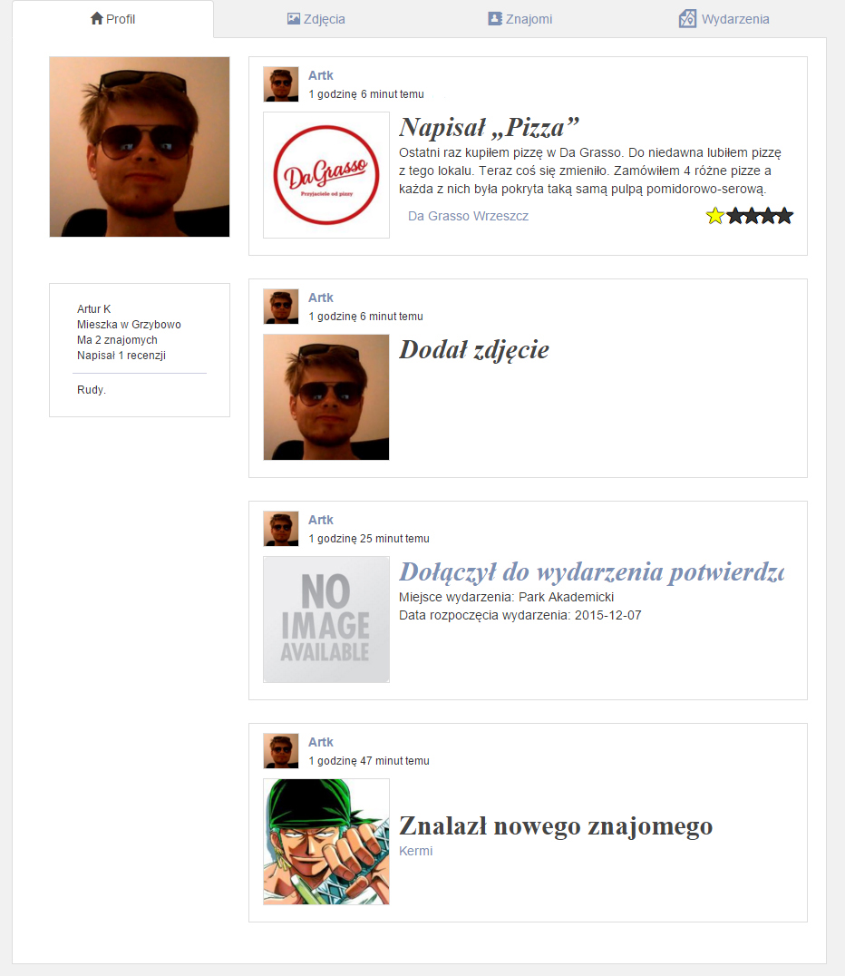zwiększającego się licznika na ikonce torsu.

Rys. 6.9. Fragment widoku profilu użytkownika

. przedstawia główny widok profilu obecnie zalogowanego użytkownika. Jest on podzielony na zakładki.

Pierwszą, podstawową zakładką jest Profil. Na niej, oprócz odwołań do edycji informacji o profilu oraz naszego zdjęcia profilowego, znajdują się szczegóły na temat aktywności naszych znajomych. Każda aktywność jest reprezentowana w postaci kafelka, który posiada nazwę użytkownika wraz ze zdjęciem profilowym (jeżeli nie zostało wybrane - zdjęciem zastępczym) oraz datą podjęcia się tej aktywności. Jeżeli data aktywności nie przekroczyła siedmiu dni od daty jej wyświetlenia to jest formatowana do odpowiedniego napisu. Oprócz tego w zależności od typu aktywności, pozostałe informacje na kafelce mogą się między sobą różnić. Dla recenzji będzie to tytuł recenzji, ocena oraz miejsce, dla którego napisano daną recenzję wraz z losowym zdjęciem danego miejsca (jeżeli jest dostępne). Z innej strony, dla zawarcia znajomości będzie to informacja o zawarciu znajomości, nazwa użytkownika, z którym znajomy zawarł znajomość i jego zdjęcie profilowe. Aktywności są ładowane dynamicznie w paczkach po pięć.

Drugą zakładką są Zdjęcia. Na tym widoku użytkownik zobaczy listę wszystkich dodanych przez niego zdjęć w postaci miniaturek. Po wybraniu jednej z nich, pojawi się ona dodatkowo powyżej listy wszystkich zdjęć, dynamicznie skalując swoją wielkość do oryginalnego rozmiaru. Poniżej wybranego zdjęcia znajduje się jego tytuł, data dodania i opis (o ile istnieje). Dodatkowo jest też ikona zębatki, po kliknięciu na którą, rozwinie się menu kontekstowe z dodatkowymi opcjami: usunięcia i edycji. Żeby dodać nowe zdjęcie musimy wybrać przycisk plusa, który znajduje się jako pierwszy na liście wszystkich zdjęć. Otworzy nam się okno dialogowe z plikami do wyboru. Wybrane zdjęcie nie może przekraczać 5 MB, w przeciwnym wypadku wystąpi błąd. Po wybraniu zdjęcia, na czas wrzucenia pliku, przycisk plusa zostanie zastąpiony paskiem postępu, który dynamicznie pokazuje stan załadowania pliku na serwerze. Po skończeniu, zdjęcie będzie dostępne do wyboru z listy miniaturek wszystkich zdjęć.

Trzecią zakładką są Znajomi. Ta zakładka jest sama w sobie podzielona na trzy podstrony. Na każdej podstronie reprezentowana jest jakaś lista użytkowników. Użytkownik jest przedstawiony w postaci kafelki. Kafelka posiada jego zdjęcie profilowe (jeżeli jest dostępne), nazwę użytkownika oraz pewną liczbę przycisków funkcyjnych, zależną od rodzaju listy. Pierwszą podstroną są znajomi i jest to lista aktualnych znajomych danego użytkownika. Na tej liście kafelki mają tylko przycisk usunięcia, który usuwa użytkownika z listy znajomych. Druga podstrona zawiera dwie listy. Pierwszą z nich jest lista osób, które zaprosiły zalogowanego użytkownika. Kafelki z użytkownikami posiadają dwa przyciski - zaakceptowania zaproszenia i odrzucenia zaproszenia. Druga lista posiada osoby, do których użytkownik wysłał zaproszenia, ale te osoby ani nie zaakceptowały, ani nie odrzuciły zaproszenia. Na kafelce mamy możliwość anulowania zaproszenia. Ostatnia ‘podzakładka’ umożliwia wyszukanie użytkownika z listy dostępnych użytkowników i zaproszenia go do znajomych.

Ostatnią zakładką są „Wydarzenia”. Znajduje się na niej tabelka uzupełniona wszystkimi wydarzeniami, do których dołączył użytkownik.

### Wydarzenia

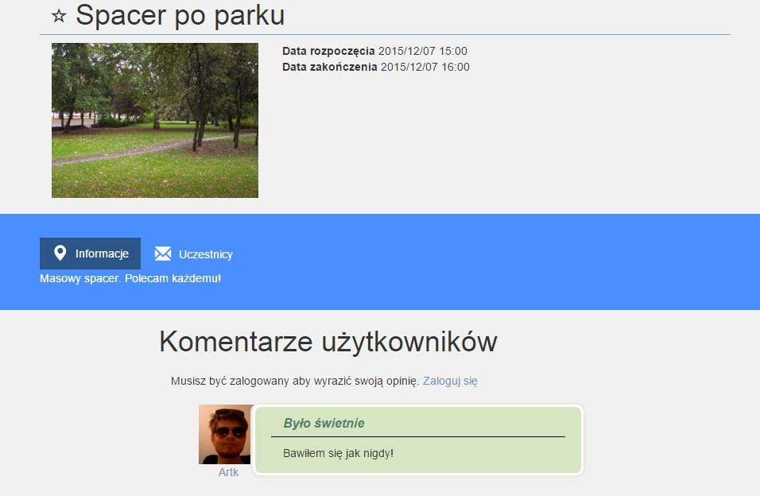

Rys. 6.10. Fragment widoku wydarzeń

Ekran wyszukiwania wydarzeń, pokazany na , prezentowany jest użytkownikowi po kliknięciu na pozycję Wydarzenia w menu głównym aplikacji.

Lista wydarzeń prezentowana jest w trybie kafelkowym, za zdjęcie przyjmując główne zdjęcie miejsca, do którego jest przypisane. W lewej części ekranu znajduje się filtr umożliwiający wyszukiwanie po nazwie wydarzenia, bądź czasie, w jakim ono trwa. Na stronie widoczny jest również przycisk Utwórz, który przenosi do strony tworzenia nowego wydarzenia.

Kreator wydarzenia zawiera pięć pól i wszystkie one są wymagane. Lista rozwijalna Miejsce wydarzenia umożliwia nam wybranie miejsca z listy rozwijalnej oraz upraszcza wyszukiwanie atrakcji poprzez możliwość wpisywania nazwy ręcznie zawężając jednocześnie pulę wyboru. Po kliknięciu na pole Data rozpoczęcia, bądź Data zakończenia, wyświetla się kalendarz, z którego należy wybrać czas wydarzenia. Data rozpoczęcia musi być późniejsza od aktualnej daty, natomiast Data zakończenia nie może być wcześniejsza niż wartość poprzedniego pola. Po kliknięciu przycisku Utwórz serwis przekierowuje na stronę wydarzenia.

Szczegóły wydarzeń posiadają dwie zakładki. Pierwszą z nich są informacje, w których zawarty jest opis atrakcji. W drugiej zakładce widoczna jest lista użytkowników, którzy zgłosili chęć wzięcia udziału w wydarzeniu. Klikając na nazwę jednego z użytkowników biorących udział w wydarzeniu, możemy przenieść się do jego profilu. Zalogowani użytkownicy mają na tej zakładce możliwość zapisywania się oraz wypisywania z wydarzenia.

Poniżej sekcji z zakładkami znajduje się sekcja komentarzy. Zalogowany użytkownik ma możliwość dodania komentarza, który wyświetli się z jego awatarem i nazwą. Tak samo, jak w liście zapisanych użytkowników, tak i w komentarzach można przenieść się do strony z profilem użytkownika komentującego.

## Wersja mobilna aplikacji

Oprócz wersji webowej produkt posiada także dedykowaną aplikację dla użytkowników urządzeń mobilnych z systemem Android. Aplikacja została utworzona w taki sposób, aby utrzymać stylistykę interfejsu części webowej. Wszystkie dane w aplikacji mobilnej pobierane są na bieżąco z serwera, dzięki czemu prezentuje ona jednolitą zawartość z aplikacją dostępną poprzez przeglądarkę internetową.

### Ekran startowy aplikacji

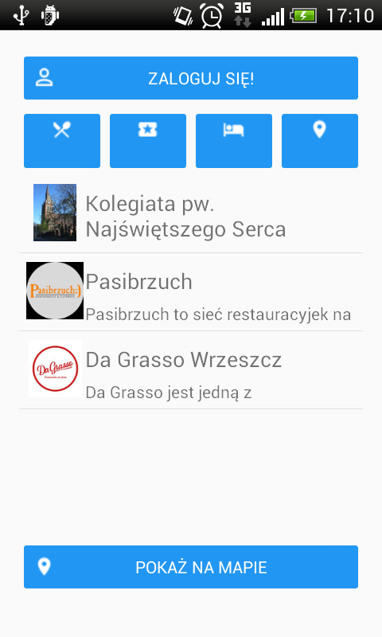

Rys. 6.11. Ekran startowy aplikacji mobilnej

Pierwszy ekran (pokazany na .), widoczny dla użytkownika po uruchomieniu aplikacji, pozwala na zalogowanie się do systemu, wyszukanie atrakcji z podziałem na kategorie: odpowiednio restauracje, atrakcje, hotele i wszystkie na raz oraz wyświetlenie wyszukanych kategorii na mapie.

Poniżej przycisku służącego do logowania lub wylogowania użytkownika, ukazane są przyciski, dzięki którym możliwe jest pobieranie listy atrakcji dostępnych w okolicy. Wybór jakiegokolwiek z tych przycisków powoduje pobranie aktualnej pozycji użytkownika na podstawie modułu GPS – jeżeli nie jest ona dostępna, pozycja jest wybierana na podstawie sieci komórkowej.

Pierwszy przycisk umożliwia wyświetlenie tylko pobliskich restauracji. Drugi pozwala na wyszukanie atrakcji, trzeci wyświetla listę hoteli w okolicy. Ostatni przycisk nie wprowadza filtrowania i pokazuje na liście wszystkie pobliskie miejsca wprowadzone do systemu, bez względu na ich kategorię.

Wybór jakiejkolwiek atrakcji z listy prowadzi do wyświetlenia szczegółowych informacji o atrakcji, jak pokazano w punkcie .

### Logowanie

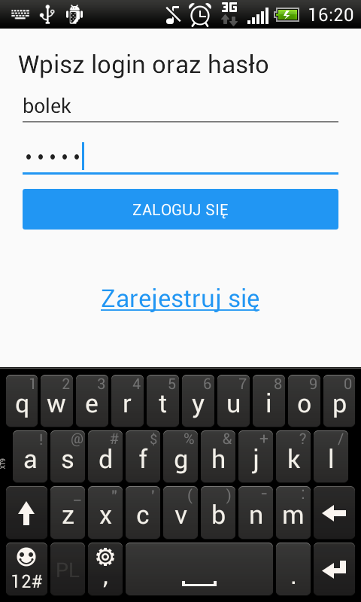

Rys. 6.12. Ekran logowania w aplikacji mobilnej

Jak pokazuje ., na ekranie logowania użytkownik może podać swoje hasło i login – system umożliwia logowanie się na to samo konto, co w przypadku aplikacji webowej.

Na ., można zauważyć także link do rejestracji, który otwiera stronę rejestracji wieloetapowej w domyślnej przeglądarce internetowej. Po poprawnym zalogowaniu się do systemu użytkownik zostaje przeniesiony na ekran startowy aplikacji mobilnej. Dzięki zalogowaniu się użytkownik uzyskuje dostęp do oceniania atrakcji oraz do wstawiania zdjęć prosto z aparatu fotograficznego dostępnego w telefonie.

### Wyświetlanie szczegółów atrakcji

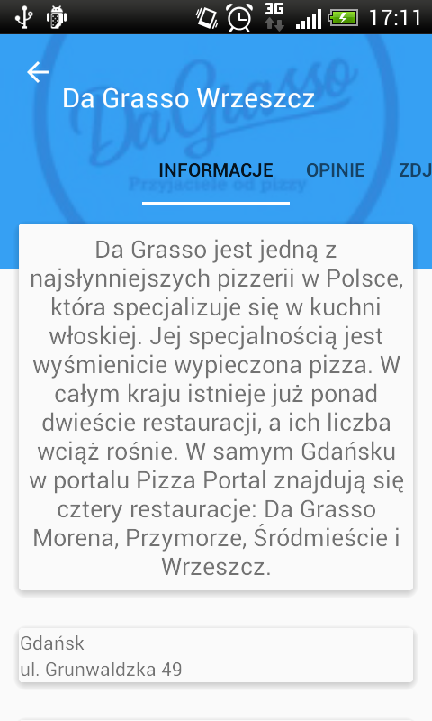

Rys. 6.13. Ekran wyświetlania szczegółów atrakcji w aplikacji mobilnej

Widok wyświetlania szczegółowych informacji o atrakcji, pokazany na ., pozwala na pokazanie kompleksowych informacji potrzebnych użytkownikowi, z podziałem na zakładki.

Na pierwszej zakładce wyświetlone są podstawowe informacje, takie jak: nazwa, opis, adres miejsca oraz pokazana jest średnia ocena użytkowników. Dla zalogowanych użytkowników dostępne także na tym ekranie są przyciski pozwalające na dodanie opinii lub dodanie zdjęcia.

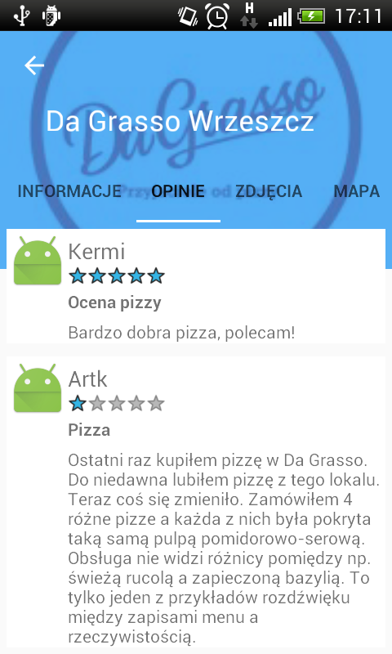

Rys. 6.14. Widok zakładki Opinie w aplikacji mobilnej

Druga zakładka (pokazana na .) umożliwia wyświetlenie listy opinii, jakie wprowadzili do systemu użytkownicy na temat wybranej atrakcji. Każda recenzja na liście posiada swój tytuł i treść recenzji oraz nazwę i awatar użytkownika, który ją napisał.

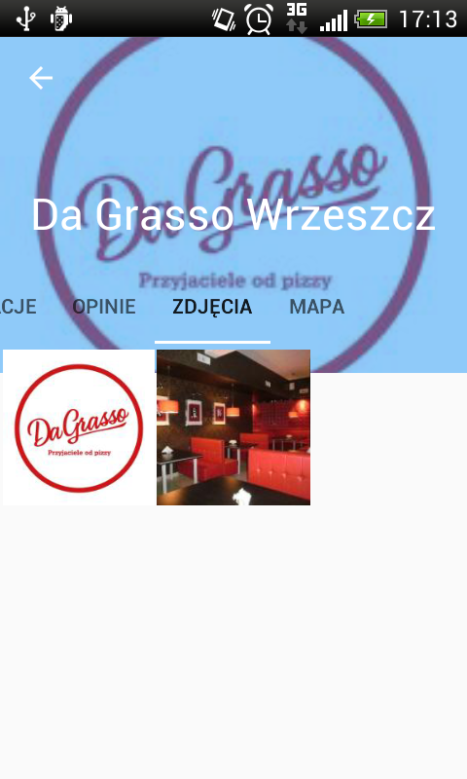

Rys. 6.15. Widok zakładki Zdjęcia w aplikacji mobilnej

Trzecia zakładka – widoczna na . - umożliwia wyświetlenie albumu ze zdjęciami przypisanymi do wybranej atrakcji przez innych użytkowników. Lista zdjęć prezentowana jest w postaci kafelków niewielkich rozmiarów. Miniaturki pobierane są w postaci pomniejszonej z serwera, co pozwala na optymalizację korzystania z zasobów internetowych urządzenia.

Po kliknięciu na dowolne zdjęcie pojawi się ono powiększone, w nowym okienku. W tym widoku można się przełączać pomiędzy zdjęciami przesuwając palcem w lewą lub prawą stronę.

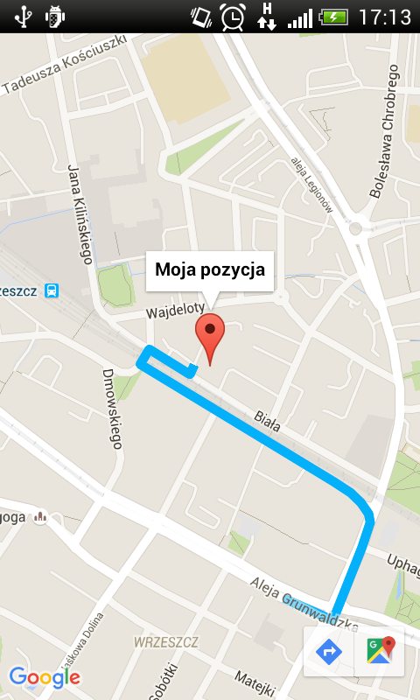

Rys. 6.16. Widok zakładki Mapa w aplikacji mobilnej

Ostatnia zakładka, *Mapa*, zasługuje na szczególną uwagę. Po kliknięciu w przycisk Otwórz mapę, prezentuje ona mapę okolic wybranej atrakcji – dodatkowo, jeżeli udało się określić prawidłową pozycję użytkownika przy pomocy modułu GPS, wyświetlana jest na niej także aktualne miejsce pobytu oraz najkrótsza droga do danego miejsca. Widok ten prezentuje . Mapy wykorzystywane w aplikacji mobilnej są generowane przy pomocy systemu Google Maps.

### Dodawanie zdjęć do atrakcji

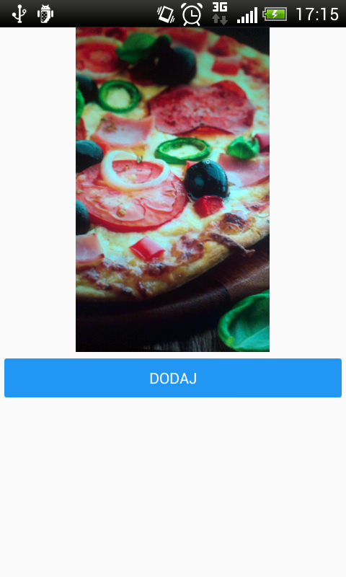

Rys. 6.17. Widok dodawania zdjęcia do atrakcji w aplikacji mobilnej

Aplikacja dostarcza dla zalogowanym w systemie użytkownikom możliwość dodawania zdjęć do galerii przy użyciu aparatu dostępnego w urządzeniu mobilnym. Funkcjonalność ta jest realizowana przy pomocy widoku *Dodawania zdjęć do atrakcji*, prezentowanego na .

Po naciśnięciu przycisku Dodaj zdjęcie pojawia się systemowy widok aparatu, który pozwoli na zrobienie zdjęcia. Po zakończeniu tej czynności otwiera się widok, w którym możemy można podejrzeć wykonane przed chwilą zdjęcie oraz dodać zdjęcie do galerii obiektu dostępnej w systemie.

### Dodawanie opinii do atrakcji

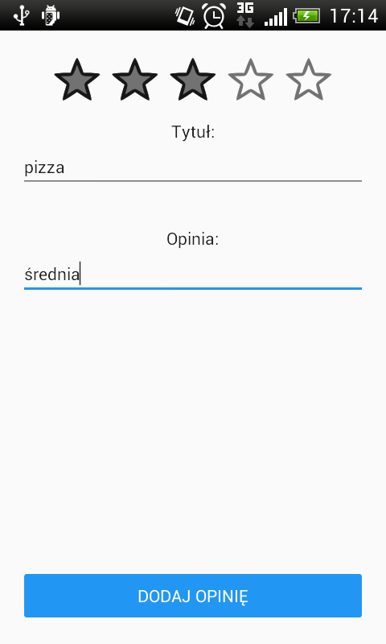

Rys. 6.18. Widok dodawania opinii do atrakcji w aplikacji mobilnej

Dla osób zalogowanych dostępna jest również opcja dodawania opinii na temat atrakcji. W ten sposób osoba korzystająca z aplikacji ma możliwość podzielenia się swoimi wrażeniami z innymi użytkownikami.

Po kliknięciu przycisku Dodaj opinię aplikacja przenosi użytkownika do widoku dodawania opinii do atrakcji, pokazanego na . Tutaj może on uzupełnić tytuł oraz treść recenzji, a także podsumować ją oceną, prezentowaną w postaci gwiazdek. Aby dodać ocenę do opinii, należy przeciągnąć palcem po gwiazdkach tak, by wskazywały wybraną wartość.

# Testowanie aplikacji

W ramach projektu przeprowadzono szereg kompleksowych testów, aby sprawdzić jakość wytworzonego produktu. Proces testowania odbył się w kilku końcowych sprintach, z czego w trakcie ostatniego, dziewiątego sprintu utworzono szereg przypadków testowych, przy pomocy których testowano funkcjonalność aplikacji.

Zespół postanowił zrezygnować z testowania automatycznego, kładąc jednocześnie duży nacisk na testy ręczne i tworząc scenariusze testowe, które służyły do przeprowadzenia testów integracyjnych.

Prócz testowania aplikacji przy pomocy określonych scenariuszy, sprawdzano także funkcjonalność na etapie jej wdrażania, dzięki czemu udało się znaleźć błędy produktu w bardzo wczesnym etapie jego wytwarzania.

Tabele od Tabela 7.1. do . przedstawiają charakterystykę utworzonych przypadków testowych.

Tabele od . do . pokazują scenariusze testowe, zgodnie z którymi testowano aplikację.

## Przypadki testowe

Każdy członek zespołu brał udział w tworzeniu i testowaniu przypadków testowych. Wszystkie przypadki testowe uzyskały swój identyfikator, który zgadza się ze wzorcem *TC-KOD\_OSOBY-KOD\_PRZYPADKU\_TESTOWEGO*, gdzie *KOD\_OSOBY* przypada odpowiednio dla członków zespołu:

* Dorian Krefft – kod 01
* Marcin Kozij – kod 02
* Artur Kąkol – kod 03
* Patryk Kuśmierek – kod 04

**Tabela 7.1.** Przypadek testowy prawidłowego rejestrowania nowego użytkownika

|  |  |
| --- | --- |
| **Identyfikator** | TC-01-001a |
| **Testowana funkcja** | Rejestrowanie nowego użytkownika |
| **Stan systemu przed wykonaniem testu** | 1. Użytkownik nie posiada konta w systemie 2. Użytkownik wejdzie na podstronę rejestracji |
| **Kroki testowania** | 1. Na ekranie rozpoczęcia rejestracji kliknąć przycisk Rozpocznij rejestrację 2. Uzupełnić pola wymagane: *Nazwa* (“test\_user”), *hasło* (“qwerty123”), *powtórz hasło* (“qwerty123”) oraz Adres e-mail (“test@gmail.com”) i kliknąć przycisk Przejdź dalej 3. Uzupełnić pola opcjonalne: *imię* (“Test name”), *nazwisko* (“Test last name”) oraz *Kilka zdań na swój temat*, a następnie przejść na ekran podsumowania, klikając przycisk *Podsumowanie* 4. Sprawdzić, czy zostały prawidłowo uzupełnione pola *Nazwa użytkownika*, *Imię, Nazwisko, Email* oraz *Kilka zdań na swój temat* 5. Kliknąć przycisk *Chcę poprawić poprzednie dane* 6. Uzupełnić pola *Miasto* (“Test town”) oraz *Adres* (“Test adress”) 7. Ponownie kliknąć przycisk *Podsumowanie* 8. Sprawdzić, czy wszystkie pola zostały uzupełnione prawidłowo 9. Kliknąć przycisk *Zakończ rejestrację* |
| **Oczekiwany stan systemu** | 1. Użytkownik powinien zostać przekierowany na stronę główną 2. W systemie powinien dodać się nowy użytkownik z danymi wypełnionymi w trakcie etapu rejestracji |
| **Status** | Zaliczone |

**Tabela 7.2.** Przypadek testowy rejestracji z podaniem błędnych danych

|  |  |
| --- | --- |
| **Identyfikator** | TC-01-001b |
| **Testowana funkcja** | Rejestrowanie nowego użytkownika z podaniem błędnych danych |
| **Stan systemu przed wykonaniem testu** | 1. Użytkownik nie posiada konta w systemie 2. Użytkownik wejdzie na podstronę rejestracji |
| **Kroki testowania** | 1. Na ekranie rozpoczęcia rejestracji kliknąć przycisk *Rozpocznij rejestrację* 2. Uzupełnić pola jak następuje: *Nazwa* pozostawić puste, *Hasło* - “a”, *Powtórz hasło* - “b”, *Email* - “c” 3. Kliknąć przycisk *Przejdź dalej* |
| **Oczekiwany stan systemu** | 1. Użytkownikowi nie udało się przejść na kolejny ekran. 2. Na obecnym ekranie prezentowana jest lista błędów:  * Login nie może być pusty * Podane hasło jest za krótkie. * Podany adres email jest niepoprawny. * Podane hasła nie są jednakowe |
| **Status** | Zaliczone |

**Tabela 7.3.** Przypadek testowy zgłaszania nowego właściciela atrakcji

|  |  |
| --- | --- |
| **Identyfikator** | TC-01-002a |
| **Testowana funkcja** | 1. Zgłaszanie konta zalogowanego użytkownika jako właściciela atrakcji |
| **Stan systemu przed wykonaniem testu** | 1. Użytkownik posiada konto w systemie i jest na nim zalogowany 2. Wybrana atrakcja nie posiada jeszcze właściciela 3. Użytkownik wyświetlił atrakcję, do której chce zgłosić siebie jako kandydata na właściciela |
| **Kroki testowania** | 1. Na ekranie wyświetlania atrakcji przełączyć się na zakładkę *Kontakt* 2. W sekcji *Kontakt z właścicielem* wybrać *Zarejestruj swoje konto jako właściciela obiektu* |
| **Oczekiwany stan systemu** | W sekcji *Kontakt z właścicielem*, na zakładce *Kontakt* na ekranie wyświetlania atrakcji powinna pojawić się informacja *Ten obiekt oczekuje na akceptację właściciela przez administrację.* |
| **Status** | Zaliczone |

**Tabela 7.4.** Przypadek testowy akceptacji prośby o bycie właścicielem

|  |  |
| --- | --- |
| **Identyfikator** | TC-01-002b |
| **Testowana funkcja** | Akceptacja zgłoszenia konta użytkownika jako właściciela obiektu |
| **Stan systemu przed wykonaniem testu** | 1. Użytkownik zgłosił swoją kandydaturę jako właściciela atrakcji 2. Użytkownik, który akceptuje zgłoszenie, posiada prawa administratora |
| **Kroki testowania** | 1. Administrator wchodzi w *Panel administratora*, na zakładkę *Atrakcje* 2. W sekcji *Prośby o akceptację administracji obiektem* wybrać wpis z utworzoną wcześniej prośbą i wybrać *Akceptuj* |
| **Oczekiwany stan systemu** | 1. Na liście *Prośby o akceptację administracji obiektem* znika akceptowany wpis. 2. Użytkownik otrzymuje prawa do edycji atrakcji. |
| **Status** | Zaliczone |

**Tabela 7.5.** Przypadek testowy wysyłania propozycji zawarcia nowej przyjaźni

|  |  |
| --- | --- |
| **Identyfikator** | TC-01-003a |
| **Testowana funkcja** | Wysyłanie zaproszenia do znajomych |
| **Stan systemu przed wykonaniem testu** | 1. Dwaj użytkownicy posiadają konto w systemie 2. Dodający znajomego użytkownik powinien być zalogowany 3. Dodający znajomego użytkownik znajduje się w swoim *Profilu użytkownika* |
| **Kroki testowania** | 1. W Profilu użytkownika przejść do zakładki *Znajomi* 2. W polu tekstowym wprowadzić nazwę użytkownika, którego należy dodać do znajomych 3. Na wyświetlonej poniżej pola liście wyszukać użytkownika i kliknąć przycisk “+” |
| **Oczekiwany stan systemu** | 1. W zakładce Zaproszenia do znajomych w *Profilu użytkownika* pojawił się nowy wpis z dodawaną do znajomych osobą 2. Dodawana do znajomych osoba otrzymuje informację o nowej propozycji znajomości |
| **Status** | Zaliczone |

**Tabela 7.6.** Przypadek testowy akceptacji wysłanej propozycji przyjaźni

|  |  |
| --- | --- |
| **Identyfikator** | TC-01-003b |
| **Testowana funkcja** | Akceptacja propozycji znajomości |
| **Stan systemu przed wykonaniem testu** | 1. Użytkownik posiada konto w systemie i jest zalogowany 2. Użytkownik posiada niezaakceptowaną propozycję znajomości |
| **Kroki testowania** | 1. Wejść w Profil użytkownika, na zakładkę *Znajomi* 2. Wybrać *Zaproszenia do znajomych*, a następnie w sekcji *Zaprosili Ciebie* kliknąć przycisk “+” |
| **Oczekiwany stan systemu** | Na zakładce *Znajomi* w *Profilu użytkownika* powinna pojawić się pozycja z zaakceptowaną znajomością. Dodatkowo w zakładce *Profil* pojawia się aktywność “*został Twoim znajomym*”. |
| **Status** | Zaliczone |

**Tabela 7.7.** Przypadek testowy dodawania opinii do atrakcji

|  |  |
| --- | --- |
| **Identyfikator** | TC-01-004 |
| **Testowana funkcja** | Dodawanie opinii do atrakcji |
| **Stan systemu przed wykonaniem testu** | 1. Użytkownik posiada konto w systemie i jest zalogowany 2. Użytkownik znajduje się na ekranie wyświetlania atrakcji, do której chce dodać opinię |
| **Kroki testowania** | 1. W sekcji dodawania komentarza uzupełnić pola: *Tytuł recenzji* (“Testowy tytuł recenzji”), w polu treści komentarza wprowadzić “Testowa treść komentarza”, jako ocenę wybrać 4 gwiazdki. 2. Kliknąć przycisk *Dodaj* |
| **Oczekiwany stan systemu** | Na liście opinii pod wybraną atrakcją dodał się nowy komentarz z polami wypełnionymi wcześniej. Dodatkowo na liście ostatnich aktywności *w Profilu użytkownika* pojawia się aktywność *Napisał Testowy tytuł recenzji*. |
| **Status** | Zaliczone |

**Tabela 7.8.** Przypadek testowy wyszukiwania określonej atrakcji

|  |  |
| --- | --- |
| **Identyfikator** | TC-01-005 |
| **Testowana funkcja** | Wyszukiwanie atrakcji z wykorzystaniem kryteriów |
| **Stan systemu przed wykonaniem testu** | 1. Użytkownik znajduje się na ekranie wyświetlania listy miejsc 2. W systemie znajduje się przynajmniej jedna atrakcja spełniająca podane poniżej kryteria |
| **Kroki testowania** | 1. Na ekranie wyszukiwania atrakcji w polach filtrowania wprowadzić: *Nazwa* - “Testowa atrakcja”, *Miejscowość* - “Testowa miejscowość”, jako *Typ* zaznaczyć “Testowy typ” 2. Kliknąć przycisk Filtruj |
| **Oczekiwany stan systemu** | Na widoku wyszukiwania atrakcji pojawią się wszystkie atrakcje, które w nazwie zawierają podciąg “testowa atrakcja”, w miejscowości “testowa miejscowość” i są typy “testowy typ”. |
| **Status** | Zaliczone |

**Tabela 7.9.** Przypadek testowy akceptacji proponowanej przez użytkownika atrakcji

|  |  |
| --- | --- |
| **Identyfikator** | TC-02-001 |
| **Testowana funkcja** | Akceptacja nowej atrakcji proponowanej przez użytkownika |
| **Stan systemu przed wykonaniem testu** | 1. Użytkownik jest zalogowany na koncie administratora 2. W systemie istnieje co najmniej jedna atrakcja, która została zgłoszona, ale nie została zaakceptowana |
| **Kroki testowania** | 1. Użytkownik przechodzi do widoku panelu administracyjnego 2. Użytkownik upewnia się, że na otwartym widoku jest aktywna zakładka “Atrakcje” 3. Użytkownik na liście niezaakceptowanych atrakcji wybiera opcję “Potwierdź” na konkretnym elemencie |
| **Oczekiwany stan systemu** | 1. Lista niezaakceptowanych atrakcji została pomniejszona o jeden wiersz (w przypadku, kiedy niezaakceptowana atrakcja była jedyną na liście to cała tabelka zostanie zastąpiona komunikatem o braku oczekujących atrakcji). 2. Na liście miejsc można odszukać zaakceptowaną atrakcję. |
| **Status** | Zaliczone |

**Tabela 7.10.** Przypadek testowy zgłaszania wybranej opinii

|  |  |
| --- | --- |
| **Identyfikator** | TC-02-001a |
| **Testowana funkcja** | Zgłaszanie opinii o atrakcji |
| **Stan systemu przed wykonaniem testu** | 1. Użytkownik jest zalogowany 2. W systemie istnieje co najmniej jedna zaakceptowana atrakcja, do której użytkownik może dodać recenzję 3. Wybrana atrakcja ma co najmniej jedną opinię, która nie została przez niego wcześniej zgłoszona |
| **Kroki testowania** | 1. Użytkownik przechodzi do widoku listy atrakcji i wybiera z niej konkretną atrakcję 2. Użytkownik przeszukuje listę opinii w poszukiwaniu tej, którą chce zgłosić 3. Użytkownik klika “Zgłoś” |
| **Oczekiwany stan systemu** | 1. Użytkownik nie ma dostępnego przycisku *Zgłoś* dla tej recenzji. 2. W panelu administratora pojawił się nowy wiersz ze zgłoszoną opinią lub zwiększyła się liczba zgłoszeń dla danego wiersza, jeżeli istniał wcześniej. |
| **Status** | Zaliczone |

**Tabela 7.11.** Przypadek testowy usuwania zgłoszonej przez użytkowników opinii

|  |  |
| --- | --- |
| **Identyfikator** | TC-02-001b |
| **Testowana funkcja** | Usuwanie zgłoszonych komentarzy |
| **Stan systemu przed wykonaniem testu** | 1. Użytkownik jest zalogowany na koncie administratora 2. W systemie istnieje co najmniej jedna recenzja, która została zgłoszona przez użytkownika |
| **Kroki testowania** | 1. Użytkownik przechodzi do widoku panelu administracyjnego 2. Użytkownik przechodzi na zakładkę “Komentarze użytkowników” 3. Użytkownik na liście zgłoszonych komentarzy i wybiera opcję “Usuń” na wybranym elemencie |
| **Oczekiwany stan systemu** | 1. Lista zgłoszonych komentarzy została pomniejszona o jeden wiersz (w przypadku, kiedy komentarz był jedynym na liście to cała tabelka zostanie zastąpiona komunikatem o braku oczekujących atrakcji). 2. Recenzja została usunięta. 3. Komentarz nie wyświetla się na liście komentarzy dla konkretnego miejsca. 4. Komentarz nie wlicza się do liczby recenzji na profilu użytkownika. 5. Ocena recenzji nie będzie wliczana do średniej oceny dla konkretnego miejsca. |
| **Status** | Zaliczone |

**Tabela 7.12**. Przypadek testowy dodawania menu do atrakcji

|  |  |
| --- | --- |
| **Identyfikator** | TC-02-002 |
| **Testowana funkcja** | Dodawanie menu do atrakcji |
| **Stan systemu przed wykonaniem testu** | 1. Użytkownik jest zalogowany do systemu 2. W systemie istnieje co najmniej jedna zaakceptowana atrakcja, której właścicielem jest zalogowany użytkownik |
| **Kroki testowania** | 1. Użytkownik przechodzi do widoku listy atrakcji i wybiera z niej konkretną atrakcję 2. Użytkownik wybiera zakładkę “Cennik” 3. Użytkownik klika “Dodaj nową kategorię” 4. Użytkownika uzupełnia następujące pola: “Podkategoria menu” - Rollercoasters, “Ogólny opis podkategorii menu:” - “Niebezpieczne kolejki górskie dla osób od 14 lat” 5. Użytkownik klika “Utwórz” 6. Użytkownik wybiera opcję “Dodaj nowy element” 7. Użytkownik uzupełnia następujące pola: “Nazwa” - Flying Roller Coaster, “Opis” - 30% zniżki dla studentów, “Cena” - 40 8. Użytkownik klika “Utwórz” |
| **Oczekiwany stan systemu** | W cenniku pojawił się nowy panel reprezentujący nową kategorię menu - “Rollercoasters” z tabelką z elementami menu, z wierszem “Flying Roller Coaster”. |
| **Status** | Zaliczone |

**Tabela 7.13**. Przypadek testowy poprawnego logowania do systemu

|  |  |
| --- | --- |
| **Identyfikator** | TC-03-001a |
| **Testowana funkcja** | Logowanie do systemu |
| **Stan systemu przed wykonaniem testu** | 1. Użytkownik posiada konto w systemie 2. Użytkownik nie jest zalogowany |
| **Kroki testowania** | 1. Użytkownik przechodzi na stronę główną aplikacji. 2. W prawym górnym rogu wybiera opcję “Zaloguj się” 3. Na ekranie logowania wpisuje: 4. Nazwa użytkownika - *user* 5. Hasło - *user123123* 6. Klika przycisk *Zaloguj* |
| **Oczekiwany stan systemu** | 1. Użytkownik zostanie przeniesiony na stronę główną aplikacji 2. Zamiast przycisku “Zaloguj się” pokazał się przycisk “Wyloguj” na stronie głównej. |
| **Status** | Zaliczone |

**Tabela 7.14**. Przypadek testowy błędnego logowania do systemu

|  |  |
| --- | --- |
| **Identyfikator** | TC-03-001b |
| **Testowana funkcja** | Logowanie do systemu z błędnym hasłem |
| **Stan systemu przed wykonaniem testu** | 1. Użytkownik posiada konto w systemie z danymi – login: user, hasło: user123123 2. Użytkownik nie jest zalogowany |
| **Kroki testowania** | 1. Użytkownik przechodzi na stronę główną aplikacji. 2. W prawym górnym rogu wybiera opcję “Zaloguj się” 3. Na ekranie logowania wpisuje: 4. Nazwa użytkownika - *user* 5. Hasło - *blad123* 6. Klika przycisk *Zaloguj* |
| **Oczekiwany stan systemu** | 1. Użytkownik pozostaje na stronie logowania. 2. Użytkownikowi pokazuje się komunikat: *Podałeś błędny login lub hasło*. |
| **Status** | Zaliczone |

**Tabela 7.15.** Przypadek testowy dodawania nowej atrakcji

|  |  |
| --- | --- |
| **Identyfikator** | TC-03-002 |
| **Testowana funkcja** | Dodawanie nowej atrakcji |
| **Stan systemu przed wykonaniem testu** | 1. Użytkownik jest zalogowany 2. Użytkownik jest na podstronie dodawania atrakcji |
| **Kroki testowania** | 1. Użytkownik wpisuje poniższe dane: 2. Nazwa - *Przykładowa nazwa* 3. Opis - *Przykładowy opis* 4. Miasto - *Gdańsk* 5. Adres - *Biała 6* 6. E-mail - *nazwa@email.com* 7. Telefon - *661-123-123* 8. Strona internetowa - *www.przykladowa.strona.pl* 9. Jako atrakcja zaznacza dwa typy: *Restauracja* oraz *Hotel* 10. Klika przycisk “*Utwórz*” |
| **Oczekiwany stan systemu** | 1. Użytkownik zostanie przeniesiony na stronę szczegółów atrakcji. 2. Atrakcja została dodana do panelu admina jako atrakcja do zaakceptowania. |
| **Status** | Zaliczone |

**Tabela 7.16.** Przypadek testowy dodawania nowego wydarzenia

|  |  |
| --- | --- |
| **Identyfikator** | TC-04-001 |
| **Testowana funkcja** | Dodawanie nowego wydarzenia |
| **Stan systemu przed wykonaniem testu** | 1. Użytkownik jest zalogowany 2. Użytkownik jest na podstronie dodawania wydarzeń |
| **Kroki testowania** | 1. Użytkownik wpisuje poniższe dane: 2. Tytuł - *Przykładowy tytuł* 3. Opis - *Przykładowy opis* 4. Miejsce wydarzenia - wybiera atrakcje z dropdown list 5. Data rozpoczęcia - wybiera z kalendarza po kliknięciu na pole do wpisywania datę późniejszą od teraźniejszej 6. Data zakończenia - wybiera z kalendarza po kliknięciu na pole do wpisywania datę późniejszą od daty rozpoczęcia 7. Klika przycisk “*Utwórz*” |
| **Oczekiwany stan systemu** | 1. Użytkownik zostanie przeniesiony na stronę szczegółów wydarzenia. 2. Wydarzenie zostanie wyświetlone na liście wydarzeń. |
| **Status** | Zaliczone |

**Tabela 7.17.** Przypadek testowy dołączania do utworzonego wydarzenia

|  |  |
| --- | --- |
| **Identyfikator** | TC-04-002 |
| **Testowana funkcja** | Dołączanie do wydarzenia |
| **Stan systemu przed wykonaniem testu** | 1. Użytkownik jest zalogowany 2. Użytkownik jest na podstronie wydarzenia |
| **Kroki testowania** | 1. Użytkownik przechodzi do zakładki uczestnicy 2. Użytkownik klika przycisk “*Dołącz*” |
| **Oczekiwany stan systemu** | 1. Użytkownik zostanie przeniesiony na stronę szczegółów wydarzenia 2. Na zakładce uczestników użytkownik będzie widział swoją nazwę i przycisk “*Opuść*” |
| **Status** | Zaliczone |

**Tabela 7.18.** Przypadek testowy wyświetlenia trasy i informacji o atrakcji w aplikacji mobilnej

|  |  |
| --- | --- |
| **Identyfikator** | TC-03-003 |
| **Testowana funkcja** | Wyszukanie atrakcji i wyświetlenie trasy na urządzeniu mobilnym |
| **Stan systemu przed wykonaniem testu** | 1. Użytkownik ma zainstalowaną aplikację na telefonie 2. Użytkownik ma włączony moduł GPS |
| **Kroki testowania** | 1. Na stronie głównej aplikacji użytkownik wyszukuje listę atrakcji poprzez odpowiedni przycisk 2. Z listy wybiera pierwszą atrakcję. 3. Z menu górnego wybiera pozycję “*Mapa*” |
| **Oczekiwany stan systemu** | 1. Zostanie otworzony ekran z mapą 2. Na mapie będzie pokazana aktualna lokalizacja 3. Na mapie będzie pokazana trasa do punku docelowego |
| **Status** | Zaliczone |

## Scenariusze testowe

**Tabela 7.19.** Scenariusz testowy rejestracji konta użytkownika

|  |  |
| --- | --- |
| **Sygnatura scenariusza testowego** | SC-001 |
| **Nazwa scenariusza testowego** | Rejestracja użytkownika do systemu |
| **Testowana funkcjonalność** | Rejestrowanie nowego użytkownika i logowanie się nim do systemu |
| **Sposób dostępu** | Należy w aplikacji wybrać przycisk *Zaloguj*, a następnie *Zarejestruj*. Wypełnić wymagane pola i po przejściu formularza zalogować się nowymi danymi. |
| **Sygnatury kolejnych przypadków testowych** | Rejestrowanie nowego użytkownika  Logowanie do systemu |

**Tabela 7.20.** Scenariusz testowy dodawania nowych atrakcji

|  |  |
| --- | --- |
| **Sygnatura scenariusza testowego** | SC-002 |
| **Nazwa scenariusza testowego** | Rejestracja nowych atrakcji |
| **Testowana funkcjonalność** | Dodawanie nowej atrakcji, aby była widoczna na liście miejsc |
| **Sposób dostępu** | Jako zalogowany użytkownik należy w aplikacji wybrać przycisk Miejsca, następnie z lewego panelu wybrać *Dodaj nowe miejsce* i wypełnić formularz poprawnymi danymi. Przelogować się na konto administratora i zaakceptować atrakcję. |
| **Sygnatury kolejnych przypadków testowych** | Dodawanie nowej atrakcji  Akceptacja nowej atrakcji zgłoszonej przez użytkownika |

**Tabela 7.21.** Scenariusz testowy uzupełniania szczegółów atrakcji

|  |  |
| --- | --- |
| **Sygnatura scenariusza testowego** | SC-003 |
| **Nazwa scenariusza testowego** | Szczegóły atrakcji |
| **Testowana funkcjonalność** | Wypełnianie atrakcji szczegółami |
| **Sposób dostępu** | Należy wybrać atrakcję której jest się właścicielem, a następnie przejść do zakładki *Cennik* i dodać tam swoje wartości, następnie w zakładce Zdjęcia dodać zdjęcie. |
| **Sygnatury kolejnych przypadków testowych** | Dodawanie menu do atrakcji  DODAWANIE ZDJECIA TC |

**Tabela 7.22.** Scenariusz testowy dodawania, zgłaszania i usuwania opinii

|  |  |
| --- | --- |
| **Sygnatura scenariusza testowego** | SC-004 |
| **Nazwa scenariusza testowego** | Operacje na opiniach |
| **Testowana funkcjonalność** | Dodawanie, zgłaszanie i usuwanie opinii |
| **Sposób dostępu** | Należy jako zalogowany użytkownik wybrać atrakcję i dodać do niej opinię, następnie jako inny użytkownik zgłosić opinię poprzez przycisk *Zgłoś*. Po tej czynności zalogować się na administratora i w panelu administratora w zakładce *Komentarze* użytkowników należy usunąć wybrany komentarz poprzez przycisk *Usuń*. |
| **Sygnatury kolejnych przypadków testowych** | Dodawanie opinii do atrakcji  Zgłaszanie opinii o atrakcji  Usuwanie zgłoszonych komentarzy |

**Tabela 7.23.** Scenariusz testowy dodawania, zgłaszania i usuwania opinii

|  |  |
| --- | --- |
| **Sygnatura scenariusza testowego** | SC-005 |
| **Nazwa scenariusza testowego** | Obsługa wydarzeń |
| **Testowana funkcjonalność** | Utworzenie i dopisanie się do wydarzenia |
| **Sposób dostępu** | Należy jako zalogowany użytkownik wybrać zakładkę *Wydarzenia* i utworzyć nowe wydarzenie. Wypełnić formularz i przenieść się do utworzonego wydarzenia. W zakładce uczestnicy wcisnąć *Dołącz* |
| **Sygnatury kolejnych przypadków testowych** | Akceptacja zgłoszenia konta użytkownika jako właściciela obiektu  Akceptacja zgłoszenia konta użytkownika jako właściciela obiektu |

**Tabela 7.24.** Scenariusz testowy dodawania właściciela do atrakcji

|  |  |
| --- | --- |
| **Sygnatura scenariusza testowego** | SC-006 |
| **Nazwa scenariusza testowego** | Nowy właściciel obiektu |
| **Testowana funkcjonalność** | Zgłaszanie użytkownika jako właściciela obiektu i akceptacja przez administrację. |
| **Sposób dostępu** | Należy jako zalogowany użytkownik wybrać atrakcję, która nie posiada jeszcze właściciela i w zakładce *Kontakt* wybrać *Zarejestruj swoje konto*. Administrator w panelu administratora będzie miał możliwość akceptacji prośby na zakładce *Atrakcje* |
| **Sygnatury kolejnych przypadków testowych** | Dodawanie nowego wydarzenia  Dołączanie do wydarzenia |

**Tabela 7.25**. Scenariusz testowy rejestracji konta użytkownika

|  |  |
| --- | --- |
| **Sygnatura scenariusza testowego** | SC-007 |
| **Nazwa scenariusza testowego** | Znajomi |
| **Testowana funkcjonalność** | Dodawanie i akceptacja znajomych |
| **Sposób dostępu** | Należy jako zalogowany użytkownik przejść do swojego profilu i w zakładce *Znajomi* wpisać kontakt, który chcemy dodać. Po przelogowaniu na dodanego użytkownika należy w profilu w zakładce *Znajomi* wybrać ‘+’ przy zaproszeniu. |
| **Sygnatury kolejnych przypadków testowych** | Wysyłanie zaproszenia do znajomych  Akceptacja propozycji znajomości |

## Podsumowanie testów aplikacji

Produkt testowano w sprintach 5-9, z czego duży nacisk na sprawdzanie funkcjonalności aplikacji postawiono w trakcie trwania ósmej i dziewiątej iteracji.

Proces testowania zakończył się zgłoszeniem 89 błędów lub drobnych braków implementacji. . przedstawia informacje o liczebności błędów w zależności od statusu błędu lub poprawki.

**Tabela 7.26.** Statystyki zgłoszonych błędów

| **Status błędu / poprawki implementacji** | **Wartość** |
| --- | --- |
| Completed | 79 |
| Not started | 7 |
| Will not do | 1 |
| In progress | 2 |
| **RAZEM** | 89 |

Informacje o liczbie przypisanych i zgłoszonych błędów do konkretnego członka w zespole przedstawia .

**Tabela 7.27.** Statystyki przypisanych i naprawionych błędów dla konkretnych członków zespołu

| **Członek zespołu** | **Liczba przypisanych błędów** | **Liczba naprawionych błędów** |
| --- | --- | --- |
| Dorian Krefft | 26 | 24 |
| Marcin Kozij | 17 | 17 |
| Artur Kąkol | 26 | 24 |
| Patryk Kuśmierek | 15 | 14 |

Jak wynika z powyższych danych, cały zespół pracował nad testowaniem funkcjonalności produktu. Znalezione problemy w aplikacji w większości przypadków udało się naprawić, co znacząco wpłynęło na wzrost jakości oprogramowania. Błędy, które pozostały nienaprawione, to w większości drobne problemy, nie mające większego wpływu na działanie systemu lub błędy, których po pewnym czasie nie udało się odtworzyć.

W porozumieniu z resztą zespołu, jeden błąd został świadomie pozostawiony w stanie *Will not do*, ze względu na fakt, że wskazywana przez niego funkcjonalność okazała się być niepotrzebna w systemie.

# Raport końcowy

## Zespół projektowy

Opiekun pracy:

dr inż. Aleksander Jarzębowicz

Uczestnicy:

1. Artur Kąkol, katedra Architektury Systemów Komputerowych
2. Dorian Krefft, katedra Architektury Systemów Komputerowych
3. Marcin Kozij, katedra Algorytmów i Modelowania Systemów
4. Patryk Kuśmierek, 5 semestr

## Temat projektu

Interaktywny internetowy serwis turystyczny z elementami geolokalizacji

## Kontekst projektu

### Krótka charakterystyka projektu

Praca została zrealizowana przez zespół, który składał się z czterech osób w ramach projektu inżynierskiego. Członkowie postanowili stworzyć wspólnymi siłami serwis turystyczny do wyszukiwania i zarządzania atrakcjami.

### Cele projektu

Głównym celem projektu było stworzenie aplikacji przy wykorzystaniu najnowszych dostępnych technologii, która umożliwiałaby:

* Zwykłym użytkownikom na znalezienie w łatwy i szybki sposób miejsca wypoczynku, które spełnia ich oczekiwania
* Stałym użytkownikom na możliwość dzielenia się swoimi opiniami z innymi, poznawanie nowych ludzi poprzez wydarzenia i branie czynnego udziału w rozwoju społeczności
* Właścicielom obiektów turystycznych na promocję ich placówek, dzięki możliwości dobrego zaprezentowania się na tle konkurencji
* Administratorom aplikacji na nadzorowanie porządku

## Osiągnięte rezultaty

W wyniku pracy powstała aplikacja mobilna przeznaczona na platformę Android, przy wykorzystaniu której użytkownik może znaleźć obiekty turystyczne znajdujące się w jego pobliżu. Ma możliwość przefiltrowania ich po dwóch podstawowych typach. Może również wyświetlić te miejsca na mapie oraz obejrzeć informacje o wybranej atrakcji wraz z komentarzami i dostępnymi zdjęciami. Ostatecznie jest również w stanie dodać własną opinię i podzielić się swoim zdjęciem.

Kolejnym powstałym produktem jest strona internetowa. Jej elementy można porozdzielać do czterech modułów - miejsc, wydarzeń, profilu użytkownika, a także panelu administracyjnego. Pierwszy z nich udostępnia widok listy atrakcji, którą użytkownik może przefiltrować w taki sposób, aby dostosować ją do swoich wymagań lub do której może zaproponować nowy obiekt. Ponadto, może dowiedzieć się więcej na temat wybranego miejsca i zobaczyć zdjęcia oraz opinie innych użytkowników.

Drugi z modułów - wydarzenia - umożliwia użytkownikom planowanie spotkań w grupie i komunikację w celu ustalenia szczegółów wydarzenia.

Następny element - profil użytkownika - oprócz zarządzania kontem i informacjami na nim, udostępnia także wiele funkcji społecznościowych. Daje możliwość zapraszania innych użytkowników do znajomych, oglądania ich aktywności oraz dodawania i edycji zdjęć.

Ostatni z modułów, czyli panel administracyjny, umożliwia scentralizowane zarządzanie treścią strony. Dzięki niemu można w łatwy sposób między innymi zaakceptować nowe miejsce albo usunąć obraźliwy komentarz.

Obie aplikacje współdzielą tę samą bazę danych i serwis.

## Proces realizacji projektu

### Organizacja projektu

Prace nad projektem zaczęły się jeszcze w wakacje. Pierwszy sprint rozpoczął się wraz z początkiem września, zaś ostatni zakończył na początku grudnia. Prace w początkowych sprintach polegały głównie na przygotowaniu środowisk deweloperskich potrzebnych do pracy przy projekcie. W trakcie kolejnych iteracji zespół położył silny nacisk na wytwarzanie działającej aplikacji, starając się jednocześnie pamiętać o konieczności tworzenia dokumentacji i testowaniu aplikacji. Ostatni sprint poświęcony był głównie na przetestowanie gotowego produktu oraz poprawianiu znalezionych błędów.

Pierwsze spotkanie z promotorem odbyło się *14.09.2015*, kolejne odbywały się w każdą środę o godzinie 12.

Każdy z członków zespołu odpowiedzialny był za określone moduły w aplikacji. Dorian Krefft zajmował się szablonem interfejsu graficznego strony, widokiem wyświetlania szczegółów aplikacji oraz panelem administratora. On również sprawował pieczę nad dokumentacją projektu. Marcin Kozij odpowiadał za oskryptowanie portalu, stworzył także profil użytkownika. Artur Kąkol odpowiedzialny był za utworzenie środowiska oraz administrowanie nim, dzięki niemu udało się utworzyć aplikację mobilną. Patryk Kuśmierek skupił się głownie na implementacji aplikacji webowej, biorąc udział głównie przy wytwarzaniu modułu wydarzeń.

### Metodologie

W projekcie została wykorzystana zmodyfikowana wersja zwinnej metodyki Scrum. Przez cały czas trwania projektu wykonaliśmy 9 sprintów o zmiennej długości. Początkowe sprinty były dwu-tygodniowe, a ostatnie były tygodniowe. Brak było też codziennych spotkań, które były zastąpione częstą komunikacją zespołu przez komunikator TeamSpeak3.

### Wsparcie narzędziowe

- narzędzia do komunikacji zespołu:

komunikator TeamSpeak 3, Messenger, telefony komórkowe

- narzędzia do współdzielenia kodu oraz dokumentacji

*GitHub, Google Documents*

- narzędzia wytwarzania aplikacji:

IntelliJ IDEA 14.0.1, AndroidStudio 1.3.4

- narzędzia do wytwarzania dokumentacji:

Google Documents, Microsoft Word

- inne narzędzia wykorzystywane przy tworzeniu:

Acunote

## Dokumentacja

### Dokumentacja techniczna

W skład dokumentacji technicznej produktu wchodzą modele baz danych, opis poszczególnych komponentów oraz funkcjonalności aplikacji webowej oraz aplikacji mobilnej. Utworzyliśmy także ogólny opis architektury systemu. Do dokumentacji technicznej można zaliczyć także opis testów wraz z jego wynikami.

Całość dokumentacji została umieszczona w niniejszym dokumencie.

### Dokumentacja procesowa

W skład dokumentacji procesowej wchodzi wizja projektu wraz z rozpisanym zakresem produktu jaki był planowany do realizacji. Do dokumentacji procesowej można zaliczyć także zapis backlogu oraz kolejnych sprintów.

Całość dokumentacji została umieszczona w niniejszym dokumencie.

## Zmiany w trakcie projektu

### Organizacja projektu i role członków zespołu

Planując pracę nad projektem podzieliliśmy określone zadania do poszczególnych członków zespołu, jednak natłok obowiązków w pewnych obszarach skutkował tym, że często pozostali członkowie zespołu pomagali w rozwiązywaniu niektórych problemów. Na przykład Patryk Kuśmierek pomocny był przy konfiguracji serwera.

W planach było także dużo wcześniejsze rozpoczęcie realizacji projektu, jednak udało się to osiągnąć dopiero na początku września, przez co podstawowa wersja aplikacji została utworzona stosunkowo późno.

### Metodologie i narzędzia.

Zaplanowane narzędzia w większości nie uległy zmianie. Z uwagi na fakt, że wersja 14.0.1 programu IntelliJ IDEA nie wpiera w pełni frameworka Grails 3.0.9, jeden z członków zespołu zdecydował się na użycie nowszej wersji (15), która w tym czasie była jeszcze w wersji testowej.

Metodologia nie uległa zmianie w trakcie projektu.

### Zakres i harmonogram projektu

Zakres projektu w pewnych obszarach został powiększony kosztem innych funkcjonalności, które uznaliśmy za zbyt pracochłonne i nie warte poświęconego im czasu. Wszystkie założenia z zakresu projektu w ramach wersji Minimalny oraz Realny zostały zaimplementowane. Większość funkcjonalności z wersji Optymalnej też znalazła się w aplikacji. Nie udało się zaimplementować modułu wiadomości prywatnych użytkowników, jednak w zamian wykonano szereg nowych funkcjonalności po stronie użytkownika, takich jak: obserwowanie aktywności znajomych na swoim profilu czy zapraszanie do grona znajomych.

### Rzeczywiste nakłady pracy w stosunku do zakładanych na początku.

Nakład pracy nad projektem był większy od tego, który był zakładany na początku. Spowodowane to było nieznajomością pewnych technologii przez niektórych członków zespołu. Więcej czasu niż planowano zostało również poświęcone na naprawianie błędów.

## Podział wykonanej pracy

Zespół dzielił się obowiązkami w zależności od potrzeb i priorytetów zadań, które powinny zostać wykonane w danym sprincie. Każdy z członków wziął odpowiedzialność za określone części projektu. Szczegółowa lista zadań dla każdej z osób prezentuje się następująco:

### Artur Kąkol

Odpowiedzialny za:

1. Zapoznanie się z technologiami informatycznymi wykorzystywanymi w projekcie.
2. Implementacja serwisu internetowego i dostępu mobilnego.

Udział w tworzeniu działów dokumentacji:

2.2, 2.5, 4, 6.2, 7.1, 8.5-8.7

W pracy inżynierskiej wykonał:

1. Stworzenie repozytorium do współdzielenia kodu
2. Stworzenie podstawowej wersji webowej aplikacji
3. Stworzenie modułu rejestracji oraz logowania użytkownika
4. Administrowanie środowiskiem uruchomieniowym dla aplikacji
5. Stworzenie i rozwój wersji mobilnej aplikacji

### Dorian Krefft

Odpowiedzialny za:

1. Opracowanie dokumentacji.
2. Zaprojektowanie interfejsu graficznego.

Udział w tworzeniu działów dokumentacji:

1, 2.1, 2.3, 2.4, 3, 6.1.1-6.1.5, 7.1, 7.3, 8.11

W pracy inżynierskiej wykonał:

1. Stworzenie i dbanie o porządek w dokumentacji (formatowanie, podział prac)
2. Stworzenie ogólnej szaty graficznej dla aplikacji webowej i większości podstron
3. Praca przy widoku wyświetlania szczegółowych informacji o atrakcji w aplikacji webowej
4. Stworzenie i rozwój modułu panelu administratora aplikacji webowej
5. Stworzenie modułu wieloetapowej rejestracji dla kont użytkowników
6. Mechanizm dodawania cennika do atrakcji
7. Sprawdzanie uprawnień użytkownika na podstronach

### Marcin Kozij

Odpowiedzialny za:

1. Przegląd istniejących analogicznych rozwiązań i opracowanie projektu serwisu internetowego.

Napisane działy dokumentacji:

Udział w tworzeniu działów dokumentacji:

1.1, 5, 6.1.6, 7.1, 8.1-8.4

W pracy inżynierskiej wykonał:

1. Stworzenie i implementacja schematu bazy danych
2. Wykonanie modułu listy, realizującej nieskończone przewijanie
3. Stworzenie systemu zmiany hasła użytkownika
4. Stworzenie szaty graficznej oraz oskryptowanie profilu użytkownika
5. Wykonanie fragmentu systemu odpowiadającego za ocenianie miejsc
6. Dodanie systemu aktywności rejestrującego niektóre akcje użytkownika w systemie
7. Funkcjonalności związane z websocketami i zintegrowanie ich z systemem aktywności

### Patryk Kuśmierek

Odpowiedzialny za:

1. Wypełnienie serwisu danymi.
2. Testowanie i walidacja.

W pracy inżynierskiej wykonał:

6.1.7, 7.1, 7.2

Udział w tworzeniu działów dokumentacji:

1. Stworzenie i rozwój modułu wydarzeń
2. Implementacja mechanizmu do wczytywania plików na serwer
3. Mechanizm rejestrowania się jako właściciel atrakcji i akceptacji administracji
4. Akceptacja zgłaszanych atrakcji przez użytkowników
5. Mechanizm filtrowania miejsc i wydarzeń

## Wdrożenie projektu

Wdrożenie nie mieściło się w zakresie projektu inżynierskiego.

## Opinia klienta

W projekcie nie zdefiniowano zewnętrznego klienta.

## Podsumowanie

Jak wynika ze zgromadzonych materiałów, zespołowi udało się osiągnąć wyznaczone cele – powstała zarówno aplikacja w wersji webowej, jak i mobilnej. Warto zauważyć, że zgodnie ze zdefiniowanymi poziomami zakresu produktu, zrealizowano wszystkie funkcjonalności z zakresów *Minimalny* oraz *Realny*, a także większość funkcjonalności zdefiniowanych w zakresie *Optymalny*, oprócz wpisów *O1* (część dotycząca wysyłania wiadomości prywatnych do użytkowników) oraz *O2*, co oznacza, że zespół raczej trafnie ocenił swoje możliwości wytwórcze.

Powstały produkt został dokładnie przetestowany, a znalezione błędy w większości naprawione.

Cały zespół zyskał ogromną ilość doświadczenia z zakresu tworzenia serwisu internetowego w frameworku *Grails*, z użyciem *Bootstrapa* oraz *Angulara*. Chociaż początki były trudne - ze względu na fakt, że nie wszyscy członkowie zespołu mieli wcześniej styczność z wybranymi technologiami – współpraca była owocna i w większości przypadków pozbawiona konfliktów. Członkowie zespołu dzielili się zadaniami i obowiązkami w przypadku trudności z ich wykonaniem, dzięki czemu prace z każdą iteracją nabierały coraz większego tempa. Niewykluczone, że zespół spróbuje wznowić prace nad produktem po zakończeniu projektu inżynierskiego.

Wykaz literatury

1. Porówananie popularności stron o tematyce turystycznej, [https://www.google.pl/trends/explore#q=%2Fm%2F09py1r%2C%20%2Fm%2F01s5t0%2C%20%2Fm%2F02bx\_y&cmpt=q&tz=Etc%2FGMT-1](https://www.google.pl/trends/explore%23q=%2Fm%2F09py1r%2C%20%2Fm%2F01s5t0%2C%20%2Fm%2F02bx_y&cmpt=q&tz=Etc%2FGMT-1), (data dostępu 06.12.2015 r.).
2. Fodor's Travel Guides,<http://www.fodors.com>, (data dostępu 06.12.2015 r.)
3. Trojmiasto.pl, <http://www.trojmiasto.pl>, (data dostępu 06.12.2015 r.).
4. Travelocity, <https://www.travelocity.com>, (data dostępu 06.12.2015 r.).
5. TripAdvisor, <http://pl.tripadvisor.com>, (data dostępu 06.12.2015 r.).
6. IntelliJ IDEA, <https://www.jetbrains.com/idea>, (data dostępu 06.12.2015 r.).
7. Grails Framework, <https://grails.org>, (data dostępu 06.12.2015 r.).
8. Android Studio Overview, <http://developer.android.com/tools/studio/index.html>, (data dostępu 06.12.2015 r.).
9. MySQL, <https://dev.mysql.com/downloads/mysql>, (data dostępu 06.12.2015 r.).
10. H2 Database Engine, <http://www.h2database.com>, (data dostępu 06.12.2015 r.).
11. Apache Tomcat 7, <https://tomcat.apache.org/download-70.cgi>, (data dostępu 06.12.2015 r.).
12. Android and iOS Squeeze the Competition, <http://www.idc.com/getdoc.jsp?containerId=prUS25450615>, (data dostępu 06.12.2015 r.).
13. API Guides for Android, <http://developer.android.com/guide/index.html>, (data dostępu 06.12.2015 r.).

Wykaz rysunków

[Rys.1.1. Strona główna portalu Tripadvisor 5](#_Toc437271130)

[Rys. 3.1. Część pierwsza backlogu produktu z dnia](#_Toc437271131) *[01.12.15](#_Toc437271131)* [14](#_Toc437271131)

[Rys. 3.2. Część druga backlogu produktu z dnia](#_Toc437271132) *[01.12.15](#_Toc437271132)* [15](#_Toc437271132)

[Rys. 3.3. Backlog sprintu pierwszego 15](#_Toc437271133)

[Rys. 3.4. Backlog sprintu drugiego 16](#_Toc437271134)

[Rys. 3.5. Wykres wypalania sprintu drugiego 16](#_Toc437271135)

[Rys. 3.6. Backlog sprintu trzeciego 16](#_Toc437271136)

[Rys. 3.7. Wykres wypalania sprintu trzeciego 17](#_Toc437271137)

[Rys. 3.8. Backlog sprintu czwartego 17](#_Toc437271138)

[Rys. 3.9. Wykres wypalania sprintu czwartego 18](#_Toc437271139)

[Rys. 3.10 Backlog sprintu piątego 19](#_Toc437271140)

[Rys. 3.11. Wykres wypalania sprintu 5 19](#_Toc437271141)

[Rys. 3.12. Backlog sprintu szóstego 20](#_Toc437271142)

[Rys. 3.13. Wykres wypalania sprintu szóstego 21](#_Toc437271143)

[Rys. 3.14. Backlog sprintu siódmego 21](#_Toc437271144)

[Rys. 3.15. Wykres wypalania sprintu siódmego 22](#_Toc437271145)

[Rys. 3.16. Backlog sprintu ósmego 23](#_Toc437271146)

[Rys. 3.17. Wykres wypalania sprintu ósmego 24](#_Toc437271147)

[Rys. 3.18. Backlog funkcjonalności aplikacji zrealizowanych w trakcie sprintu dziewiątego 24](#_Toc437271148)

[Rys. 3.19. Wykres wypalania sprintu dziewiątego 25](#_Toc437271149)

[Rys. 3.20. Naprawione błędy aplikacji w sprincie dziewiątym 26](#_Toc437271150)

[Rys. 4.1. Architektura w projekcie 28](#_Toc437271151)

[Rys. 4.2. Budowa aplikacji Grailsowej 28](#_Toc437271152)

[Rys. 5.1. Inicjalny schemat bazy danych 31](#_Toc437271153)

[Rys. 5.2. Końcowy schemat bazy danych 32](#_Toc437271154)

[Rys. 6.1. Ogólny interfejs aplikacji webowej. Widok strony głównej. 38](#_Toc437271155)

[Rys. 6.2. Widok listy zaakceptowanych atrakcji 40](#_Toc437271156)

[Rys. 6.3. Fragment widoku szczegółowych informacji o atrakcji 41](#_Toc437271157)

[Rys. 6.4. Fragment ekranu startowego rejestracji użytkownika 42](#_Toc437271158)

[Rys. 6.5. Fragment widoku Krok pierwszy rejestracji - uzupełnianie pól wymaganych 43](#_Toc437271159)

[Rys. 6.6. Fragment widoku Kroku drugiego - wypełnianie pól opcjonalnych 43](#_Toc437271160)

[Rys. 6.7. Fragment widoku Podsumowanie wieloetapowej rejestracji 44](#_Toc437271161)

[Rys. 6.8. Widok pierwszej zakładki w Panelu administratora 45](#_Toc437271162)

[Rys. 6.9. Fragment widoku profilu użytkownika 47](C:\\Users\\DeeM\\Downloads\\Praca inżynierska (1).docx" \l "_Toc437271163)

[Rys. 6.10. Fragment widoku wydarzeń 49](#_Toc437271164)

[Rys. 6.11. Ekran startowy aplikacji mobilnej 50](#_Toc437271165)

[Rys. 6.12. Ekran logowania w aplikacji mobilnej 51](#_Toc437271166)

[Rys. 6.13. Ekran wyświetlania szczegółów atrakcji w aplikacji mobilnej 52](#_Toc437271167)

[Rys. 6.14. Widok zakładki Opinie w aplikacji mobilnej 53](#_Toc437271168)

[Rys. 6.15. Widok zakładki Zdjęcia w aplikacji mobilnej 54](#_Toc437271169)

[Rys. 6.16. Widok zakładki Mapa w aplikacji mobilnej 55](#_Toc437271170)

[Rys. 6.17. Widok dodawania zdjęcia do atrakcji w aplikacji mobilnej 56](#_Toc437271171)

[Rys. 6.18. Widok dodawania opinii do atrakcji w aplikacji mobilnej 57](#_Toc437271172)

Wykaz tabel

**[Tabela 2.1.](#_Toc437271173)** [Planowane zakresy produktu 11](#_Toc437271173)

**[Tabela 3.1.](#_Toc437271174)** [Konta członków zespołu w narzędziu Acunote 13](#_Toc437271174)

**[Tabela 5.1.](#_Toc437271175)** [Zbiór encji Place 33](#_Toc437271175)

**[Tabela 5.2.](#_Toc437271176)** [Zbiór encji Status 33](#_Toc437271176)

**[Tabela 5.3.](#_Toc437271177)** [Zbiór encji Pricing 33](#_Toc437271177)

**[Tabela 5.4.](#_Toc437271178)** [Zbiór encji Pricing\_element 33](#_Toc437271178)

**[Tabela 5.5.](#_Toc437271179)** [Zbiór encji Place\_to\_type 34](#_Toc437271179)

**[Tabela 5.6.](#_Toc437271180)** [Zbiór encji Place\_type 34](#_Toc437271180)

**[Tabela 5.7.](#_Toc437271181)** [Zbiór encji Score 34](#_Toc437271181)

**[Tabela 5.8.](#_Toc437271182)** [Zbiór encji Report 34](#_Toc437271182)

**[Tabela 5.9.](#_Toc437271183)** [Zbiór encji User 35](#_Toc437271183)

**[Tabela 5.10](#_Toc437271184)**[. Zbiór encji User\_friend 35](#_Toc437271184)

**[Tabela 5.11.](#_Toc437271185)** [Zbiór encji Friendship\_status 35](#_Toc437271185)

**[Tabela 5.12.](#_Toc437271186)** [Zbiór encji Activity 35](#_Toc437271186)

**[Tabela 5.13.](#_Toc437271187)** [Zbiór encji ActivityType 36](#_Toc437271187)

**[Tabela 5.14.](#_Toc437271188)** [Zbiór encji User\_role 36](#_Toc437271188)

**[Tabela 5.15.](#_Toc437271189)** [Zbiór encji Role 36](#_Toc437271189)

**[Tabela 5.16.](#_Toc437271190)** [Zbiór encji ForkFile 36](#_Toc437271190)

**[Tabela 5.17.](#_Toc437271191)** [Zbiór encji Event 37](#_Toc437271191)

**[Tabela 5.18.](#_Toc437271192)** [Zbiór encji Event\_participant 37](#_Toc437271192)

**[Tabela 5.19.](#_Toc437271193)** [Zbiór encji Comment 37](#_Toc437271193)

**[Tabela 7.1.](#_Toc437271194)** [Przypadek testowy prawidłowego rejestrowania nowego użytkownika 58](#_Toc437271194)

**[Tabela 7.2.](#_Toc437271195)** [Przypadek testowy rejestracji z podaniem błędnych danych 59](#_Toc437271195)

**[Tabela 7.3.](#_Toc437271196)** [Przypadek testowy zgłaszania nowego właściciela atrakcji 59](#_Toc437271196)

**[Tabela 7.4.](#_Toc437271197)** [Przypadek testowy akceptacji prośby o bycie właścicielem 59](#_Toc437271197)

**[Tabela 7.5.](#_Toc437271198)** [Przypadek testowy wysyłania propozycji zawarcia nowej przyjaźni 60](#_Toc437271198)

**[Tabela 7.6.](#_Toc437271199)** [Przypadek testowy akceptacji wysłanej propozycji przyjaźni 60](#_Toc437271199)

**[Tabela 7.7.](#_Toc437271200)** [Przypadek testowy dodawania opinii do atrakcji 60](#_Toc437271200)

**[Tabela 7.8.](#_Toc437271201)** [Przypadek testowy wyszukiwania określonej atrakcji 61](#_Toc437271201)

**[Tabela 7.9.](#_Toc437271202)** [Przypadek testowy akceptacji proponowanej przez użytkownika atrakcji 61](#_Toc437271202)

**[Tabela 7.10.](#_Toc437271203)** [Przypadek testowy zgłaszania wybranej opinii 61](#_Toc437271203)

**[Tabela 7.11.](#_Toc437271204)** [Przypadek testowy usuwania zgłoszonej przez użytkowników opinii 62](#_Toc437271204)

**[Tabela 7.12](#_Toc437271205)**[. Przypadek testowy dodawania menu do atrakcji 62](#_Toc437271205)

**[Tabela 7.13](#_Toc437271206)**[. Przypadek testowy poprawnego logowania do systemu 62](#_Toc437271206)

**[Tabela 7.14](#_Toc437271207)**[. Przypadek testowy błędnego logowania do systemu 63](#_Toc437271207)

**[Tabela 7.15.](#_Toc437271208)** [Przypadek testowy dodawania nowej atrakcji 63](#_Toc437271208)

**[Tabela 7.16.](#_Toc437271209)** [Przypadek testowy dodawania nowego wydarzenia 64](#_Toc437271209)

**[Tabela 7.17.](#_Toc437271210)** [Przypadek testowy dołączania do utworzonego wydarzenia 64](#_Toc437271210)

**[Tabela 7.18.](#_Toc437271211)** [Przypadek testowy wyświetlenia trasy i informacji o atrakcji w aplikacji mobilnej 64](#_Toc437271211)

**[Tabela 7.19.](#_Toc437271212)** [Scenariusz testowy rejestracji konta użytkownika 65](#_Toc437271212)

**[Tabela 7.20.](#_Toc437271213)** [Scenariusz testowy dodawania nowych atrakcji 65](#_Toc437271213)

**[Tabela 7.21.](#_Toc437271214)** [Scenariusz testowy uzupełniania szczegółów atrakcji 65](#_Toc437271214)

**[Tabela 7.22.](#_Toc437271215)** [Scenariusz testowy dodawania, zgłaszania i usuwania opinii 65](#_Toc437271215)

**[Tabela 7.23.](#_Toc437271216)** [Scenariusz testowy dodawania, zgłaszania i usuwania opinii 66](#_Toc437271216)

**[Tabela 7.24.](#_Toc437271217)** [Scenariusz testowy dodawania właściciela do atrakcji 66](#_Toc437271217)

**[Tabela 7.25](#_Toc437271218)**[. Scenariusz testowy rejestracji konta użytkownika 66](#_Toc437271218)

**[Tabela 7.26.](#_Toc437271219)** [Statystyki zgłoszonych błędów 67](#_Toc437271219)

**[Tabela 7.27.](#_Toc437271220)** [Statystyki przypisanych i naprawionych błędów dla konkretnych członków zespołu 67](#_Toc437271220)